Budapest Főváros II. Kerületi Önkormányzat
Gazdasági és Tulajdonosi Bizottság

16/2016.

JEGYZŐKÖNYV

Készült: a Gazdasági és Tulajdonosi Bizottság 2016. december 14-i rendkívüli ülésén 14.45 órai kezdettel a Budapest II. kerületi Polgármesteri Hivatal, Budapest II. kerület Mechwart liget 1. Földszinti nagytárgyaló hivatalos helyiségében.

Jelen vannak: érkezett
Őrsi Gergely bizottsági elnök 14.45 órakor
Dr. Gór Csaba bizottsági tag 14.45 órakor
Gárdos Pál bizottsági tag 14.45 órakor

Dr. Láng Orsolya meghívott
Dr. Silye Tamás meghívott
Ötvös Zoltán meghívott, az 1. napirendi ponthoz
Rácz Edit meghívott, az 1. napirendi ponthoz
Hajnissné Anda Éva meghívott, az 1. napirendi ponthoz
Takács Anna jegyzőkönyvvezető

Őrsi Gergely, a Gazdasági és Tulajdonosi Bizottság elnöke (a továbbiakban: Elnök) megállapítja, hogy a Bizottság 4 tagja közül 3 tag van jelen, a Bizottság határozatképes, az ülést megnyitja.

Elnök javaslatot tesz a jegyzőkönyv hitelesítőre dr. Gór Csaba bizottsági tag személyében, majd a javaslatot szavazásra bocsátja.

Elnök megállapítja, hogy a Bizottság a szavazás eredményeként az alábbi döntést hozta:

Budapest Főváros II. Kerületi Önkormányzat Gazdasági és
Tulajdonosi Bizottságának 395/2016.(XII.14.) határozata

A Gazdasági és Tulajdonosi Bizottság úgy dönt, hogy a jelen jegyzőkönyv hitelesítésével dr. Gór Csaba bizottsági tagot bízza meg.

(3 bizottsági tag van jelen, 3 igen, 0 nem, 0 tartózkodás)

Elnök szavazásra bocsátja a napirend összeállítására vonatkozó javaslatot.

Elnök megállapítja, hogy a Bizottság a szavazás eredményeként az alábbi döntést hozta:

Budapest Főváros II. Kerületi Önkormányzat Gazdasági és
Tulajdonosi Bizottságának 396/2016.(XII.14.) határozata

A Gazdasági és Tulajdonosi Bizottság úgy dönt, hogy a napirendet az alábbiak szerint fogadja el:

- Javaslat Önkormányzat által működtetett köznevelési intézmények állami működtetésbe vételével összefüggő átadás-átvételéről szóló megállapodások megkötésére
(3 bizottsági tag van jelen, 3 igen, 0 nem, 0 tartózkodás)

Napirend 1. pont
Javaslat Önkormányzat által működtetett köznevelési intézmények állami működtetésbe vételével összefüggő átadás-átvételéről szóló megállapodások megkötésére
Előterjesztő: Ötvös Zoltán, a Művelődési Iroda vezetője

Elnök szavazásra bocsátja a jegyzőkönyv mellékletét képező, a napirend tárgyában készített előterjesztés határozati javaslatát az előterjesztésben leírtakkal egyező tartalommal, változtatás nélkül.

Elnök megállapítja, hogy a Bizottság a szavazás eredményeként az alábbi döntést hozta:

Budapest Főváros II. Kerületi Önkormányzat Gazdasági és
Tulajdonosi Bizottságának 397/2016.(XII.14.) határozata

A Gazdasági és Tulajdonosi Bizottság a Képviselő-testület 2016. december 14-i rendkívüli ülésére benyújtandó „Javaslat Önkormányzat által működtetett köznevelési intézmények állami működtetésbe vételével összefüggő átadás-átvételéről szóló megállapodások megkötésére” tárgyú előterjesztést tárgyalásra alkalmasnak tartja és javasolja az 1., 2., és 3. határozati javaslat elfogadását.

Határidő: 2016. december 14-i rendkívüli képviselő-testületi ülés
Felelős: Gazdasági és Tulajdonosi Bizottság elnöke

(3 bizottsági tag van jelen, 2 igen, 0 nem, 1 tartózkodás)

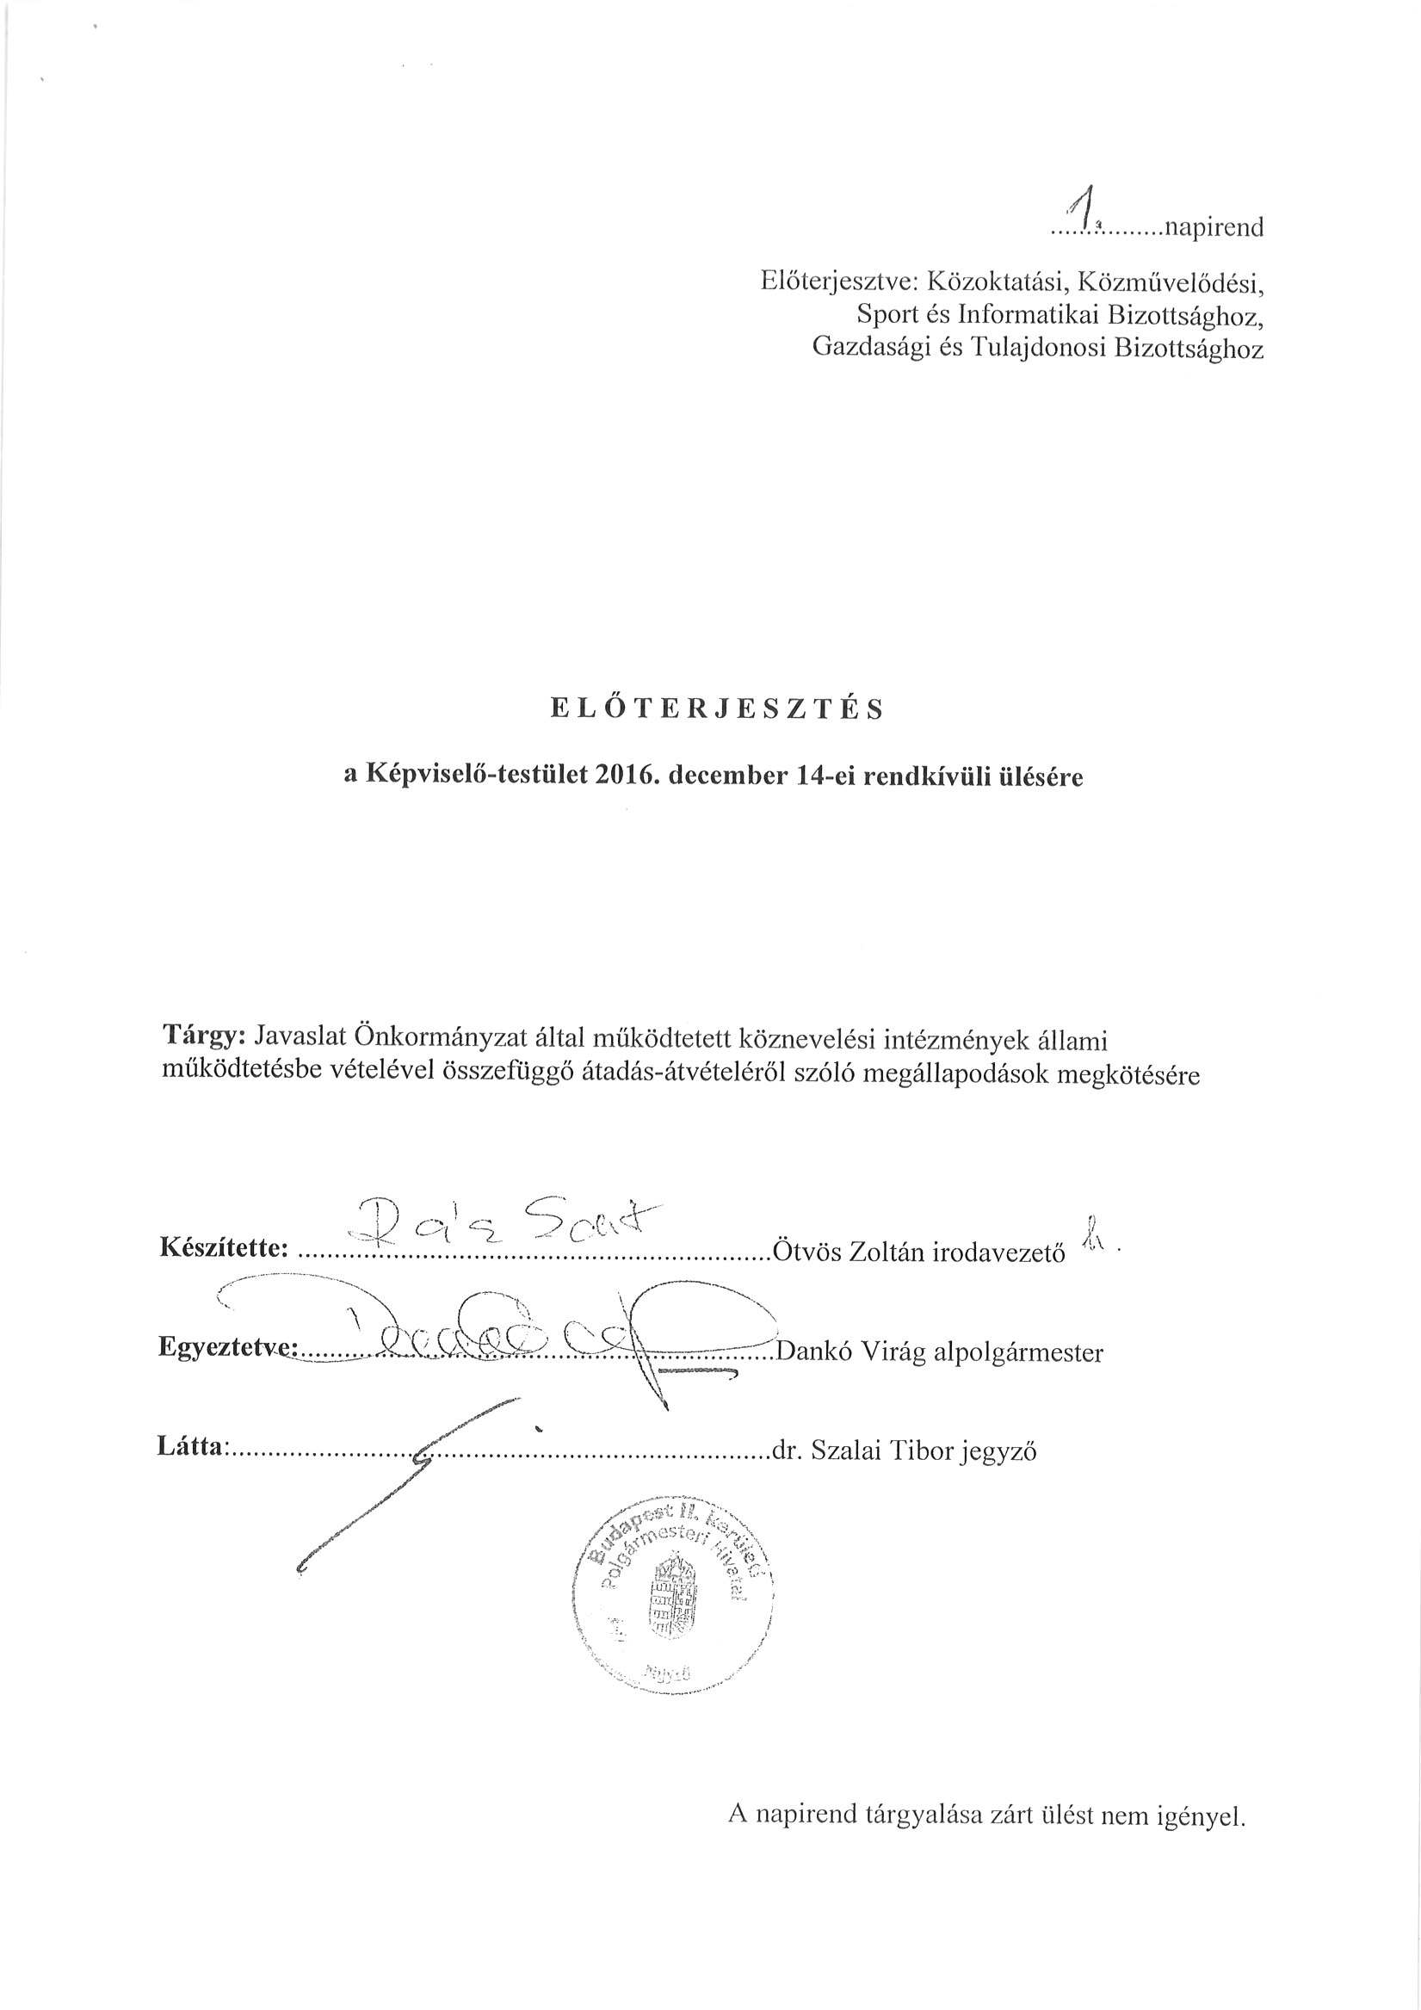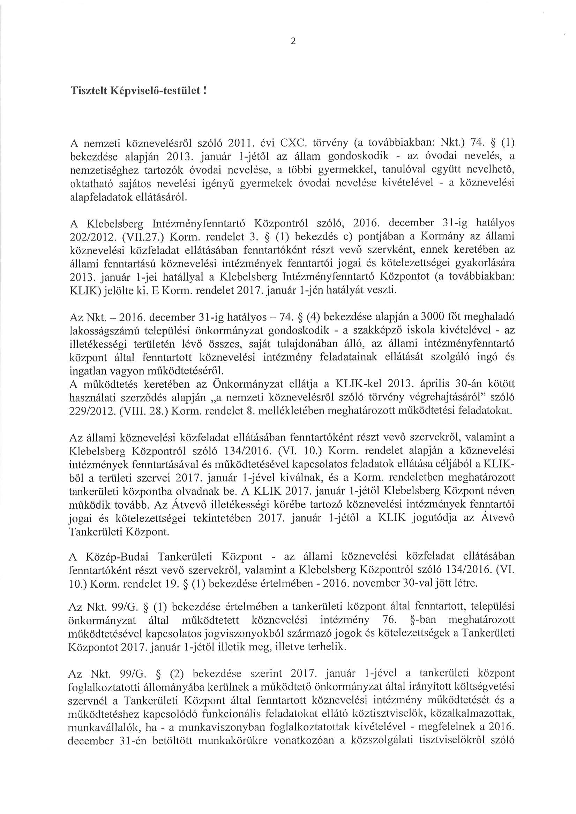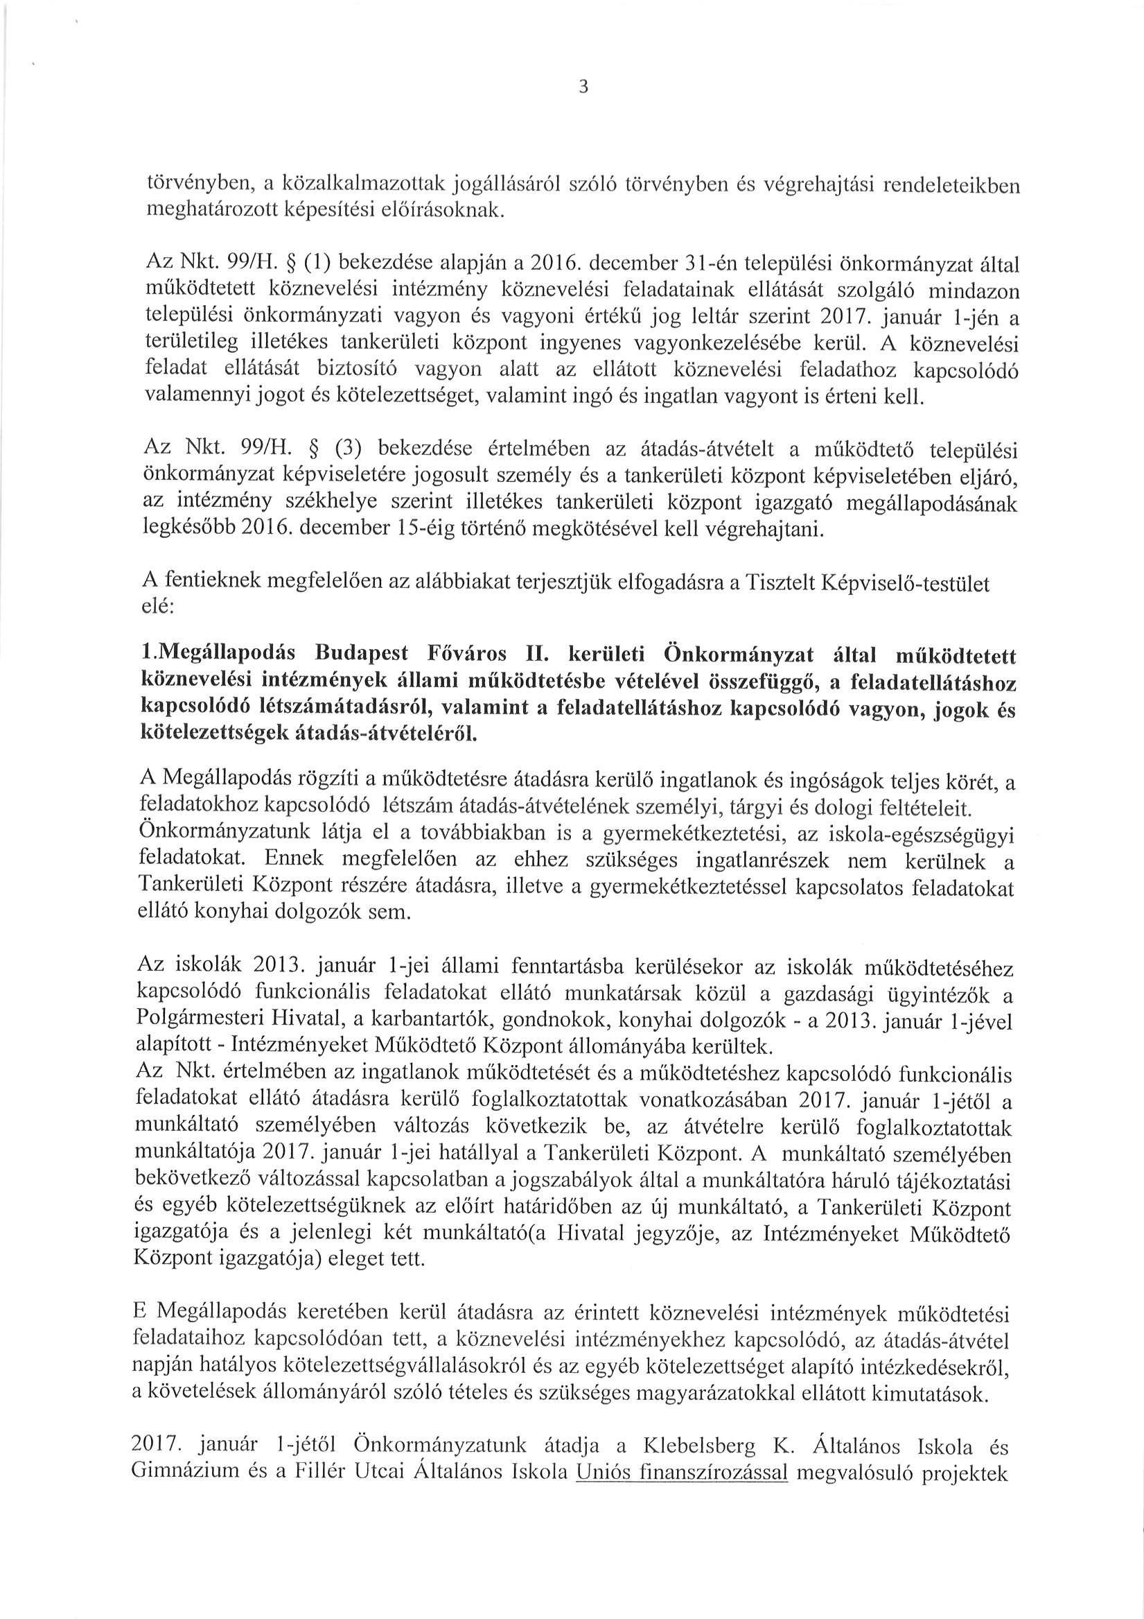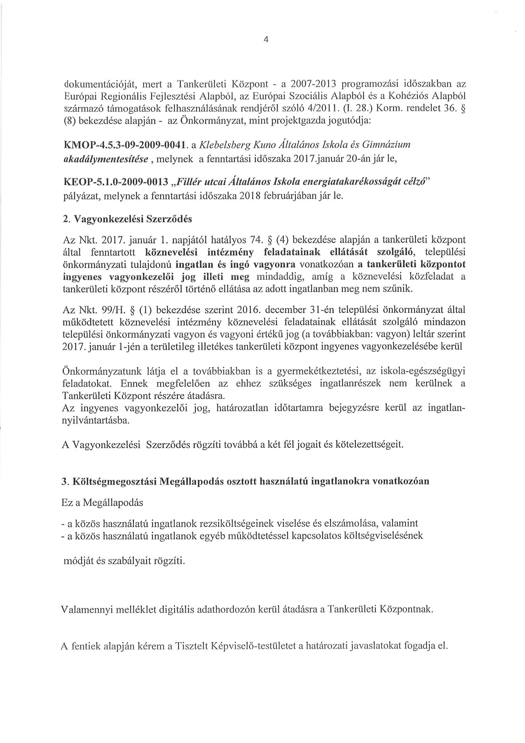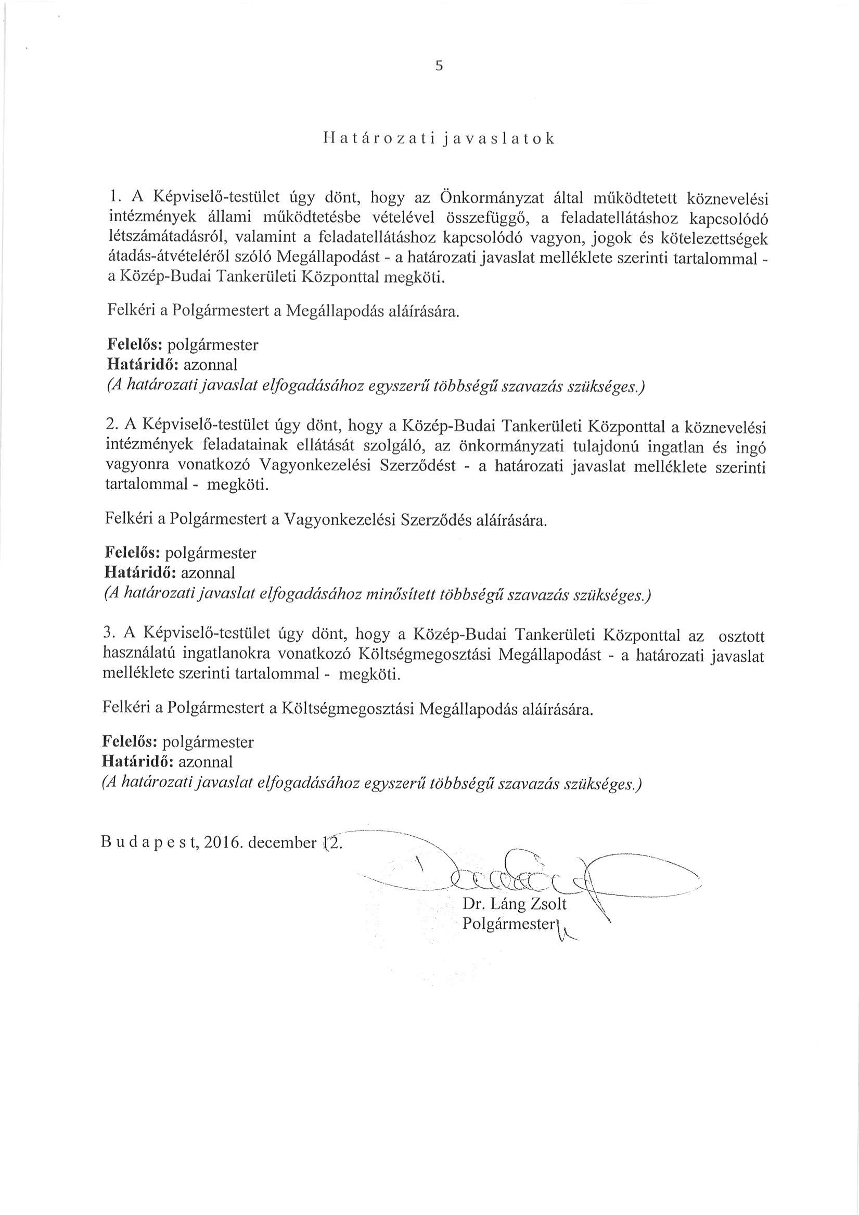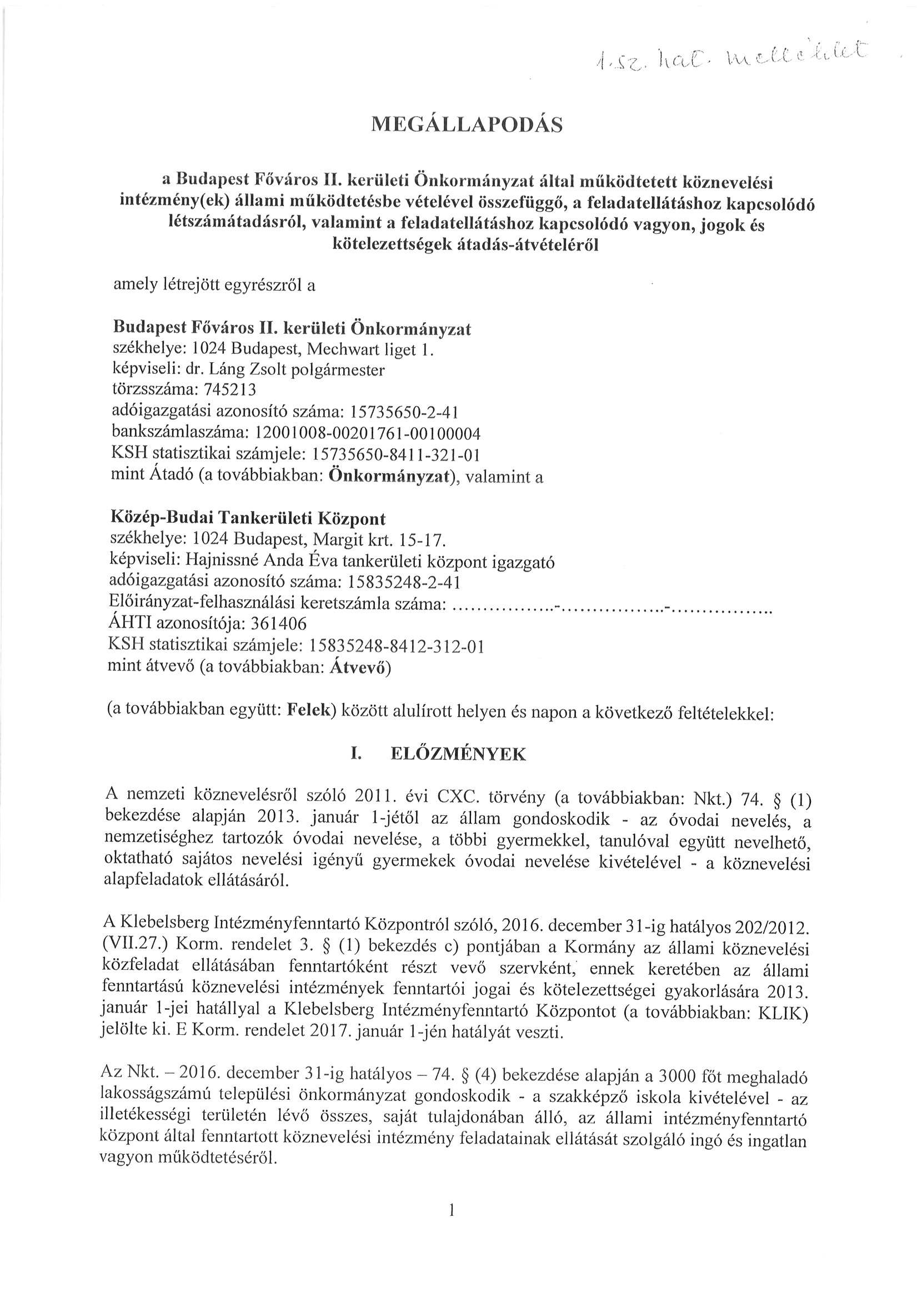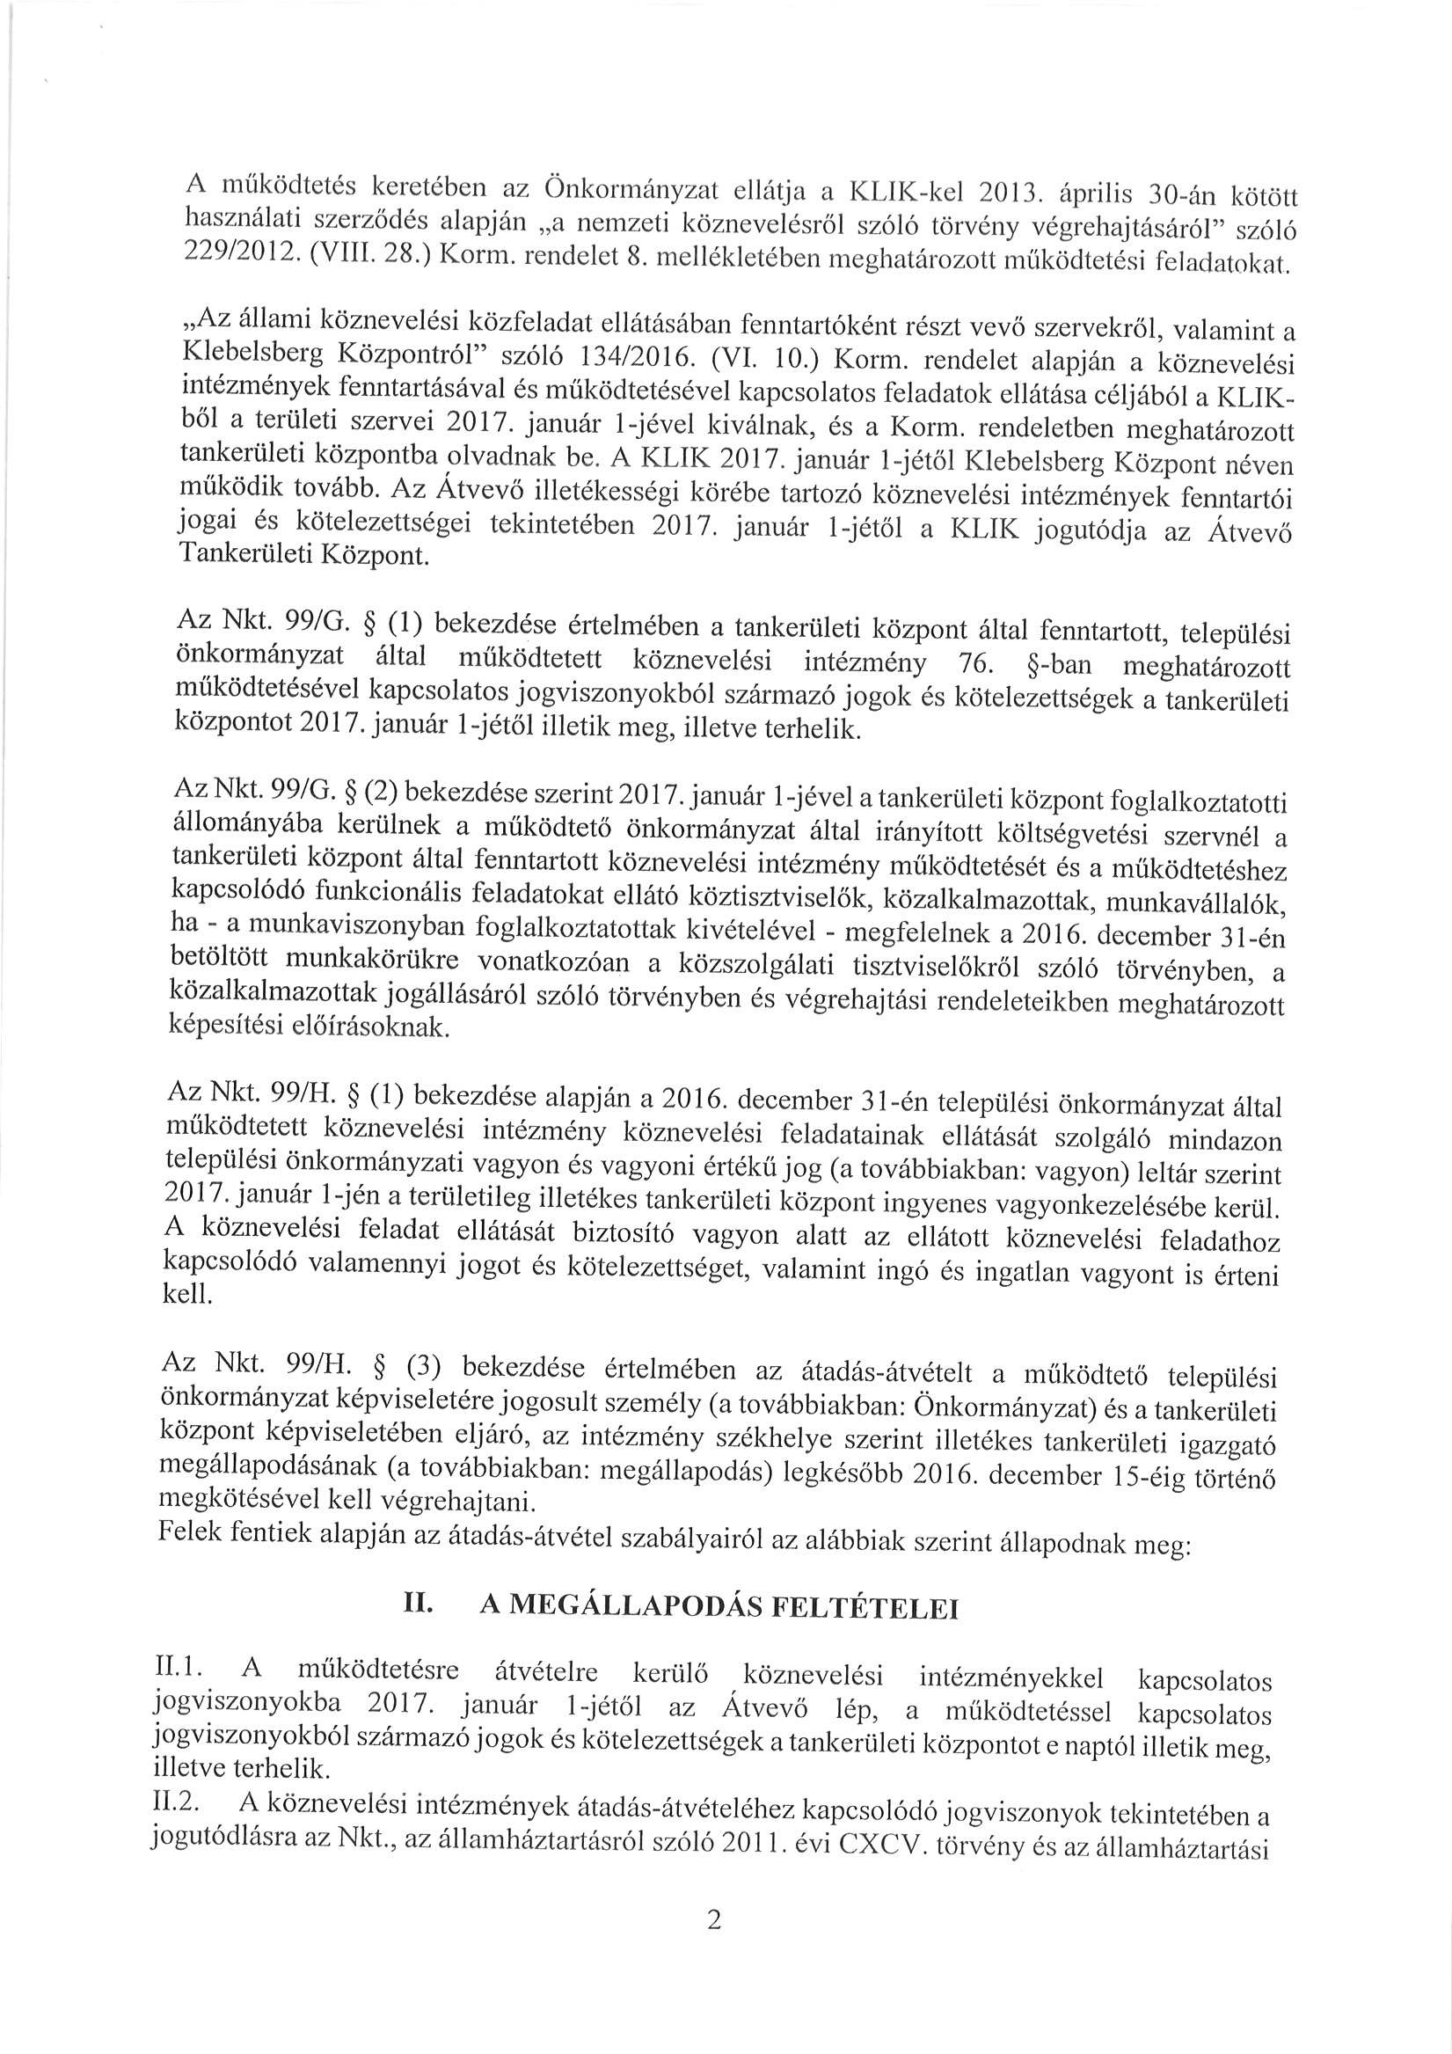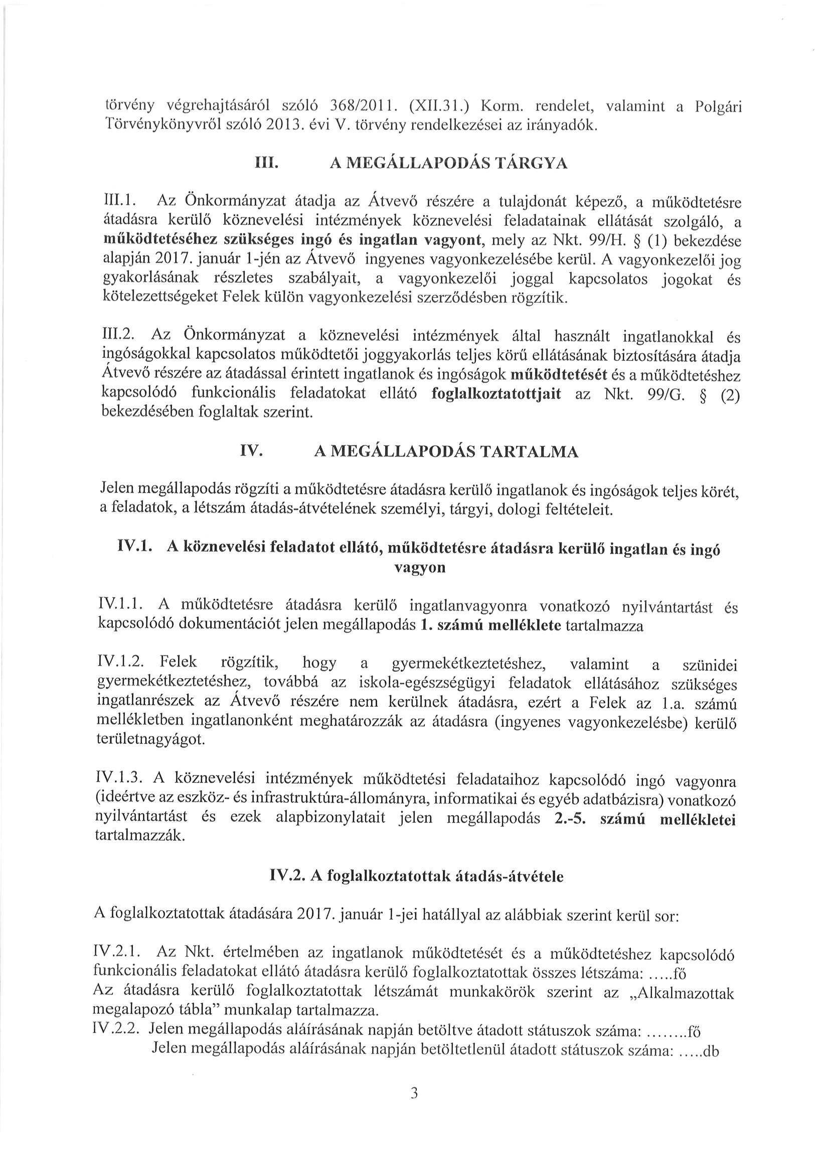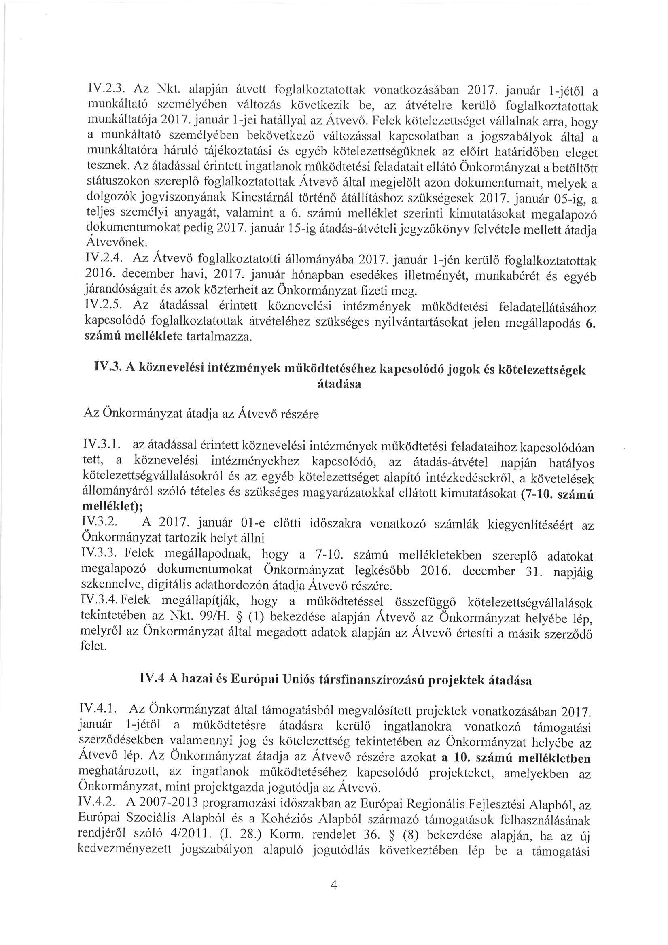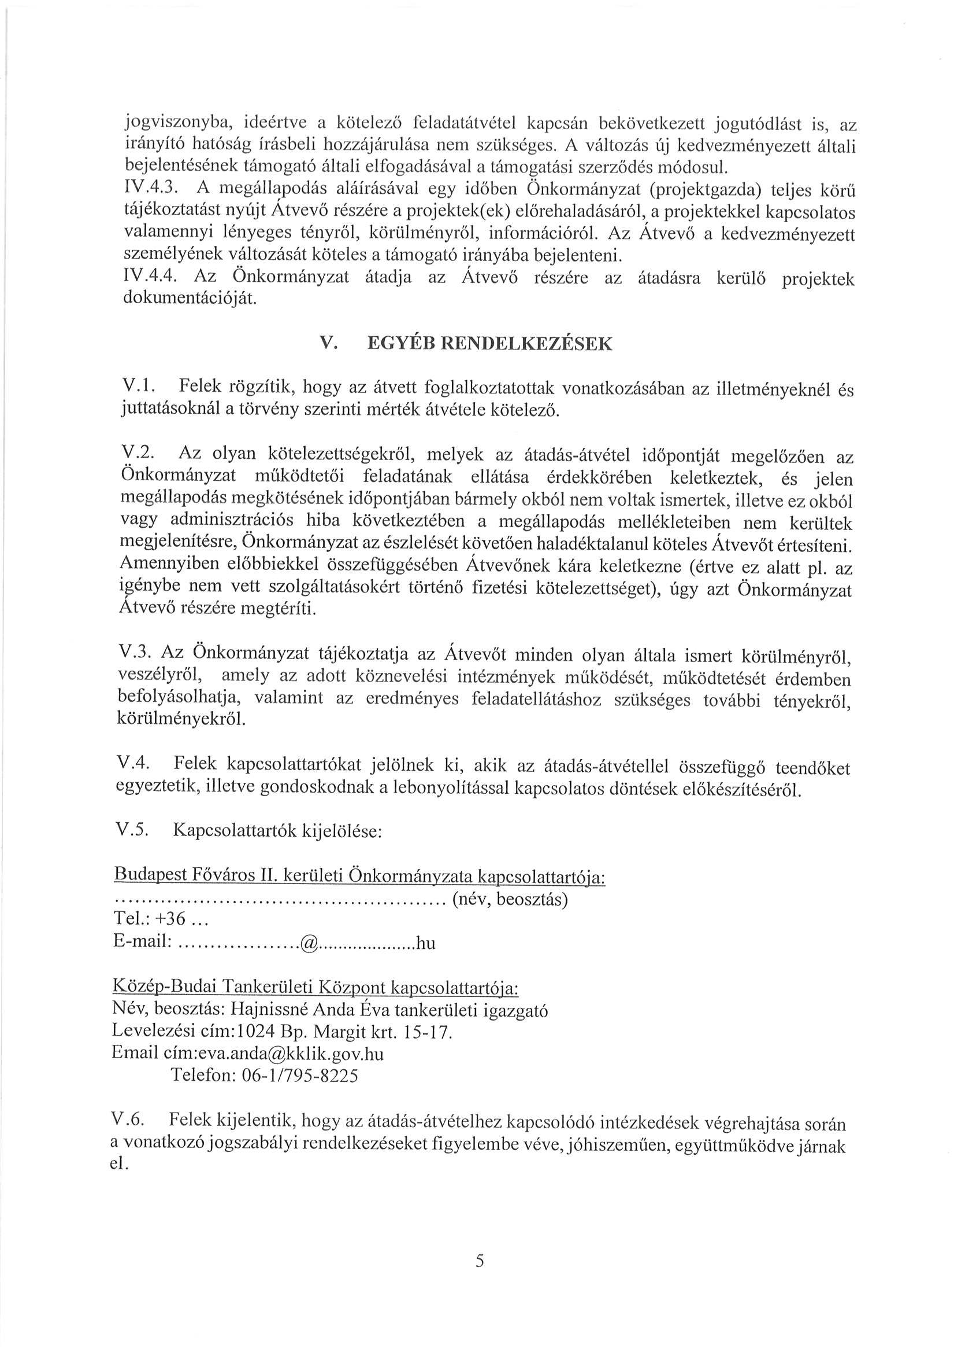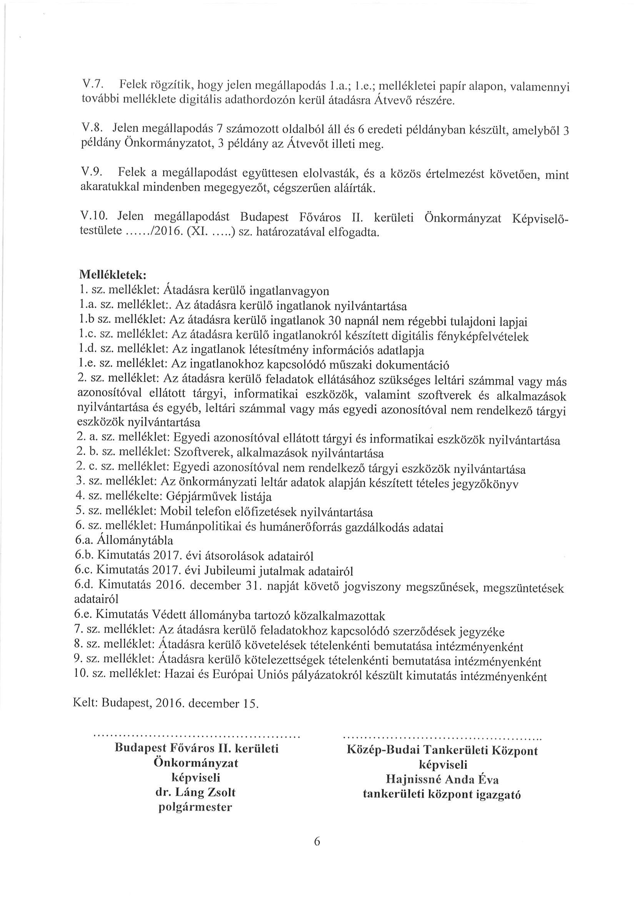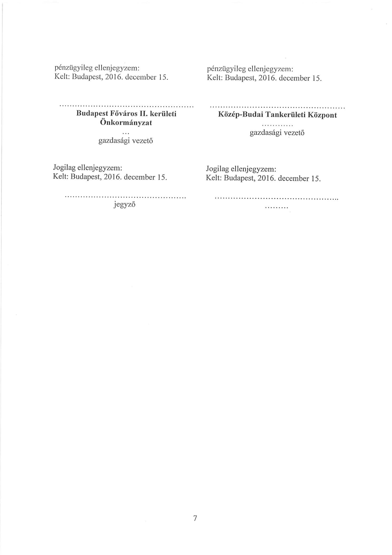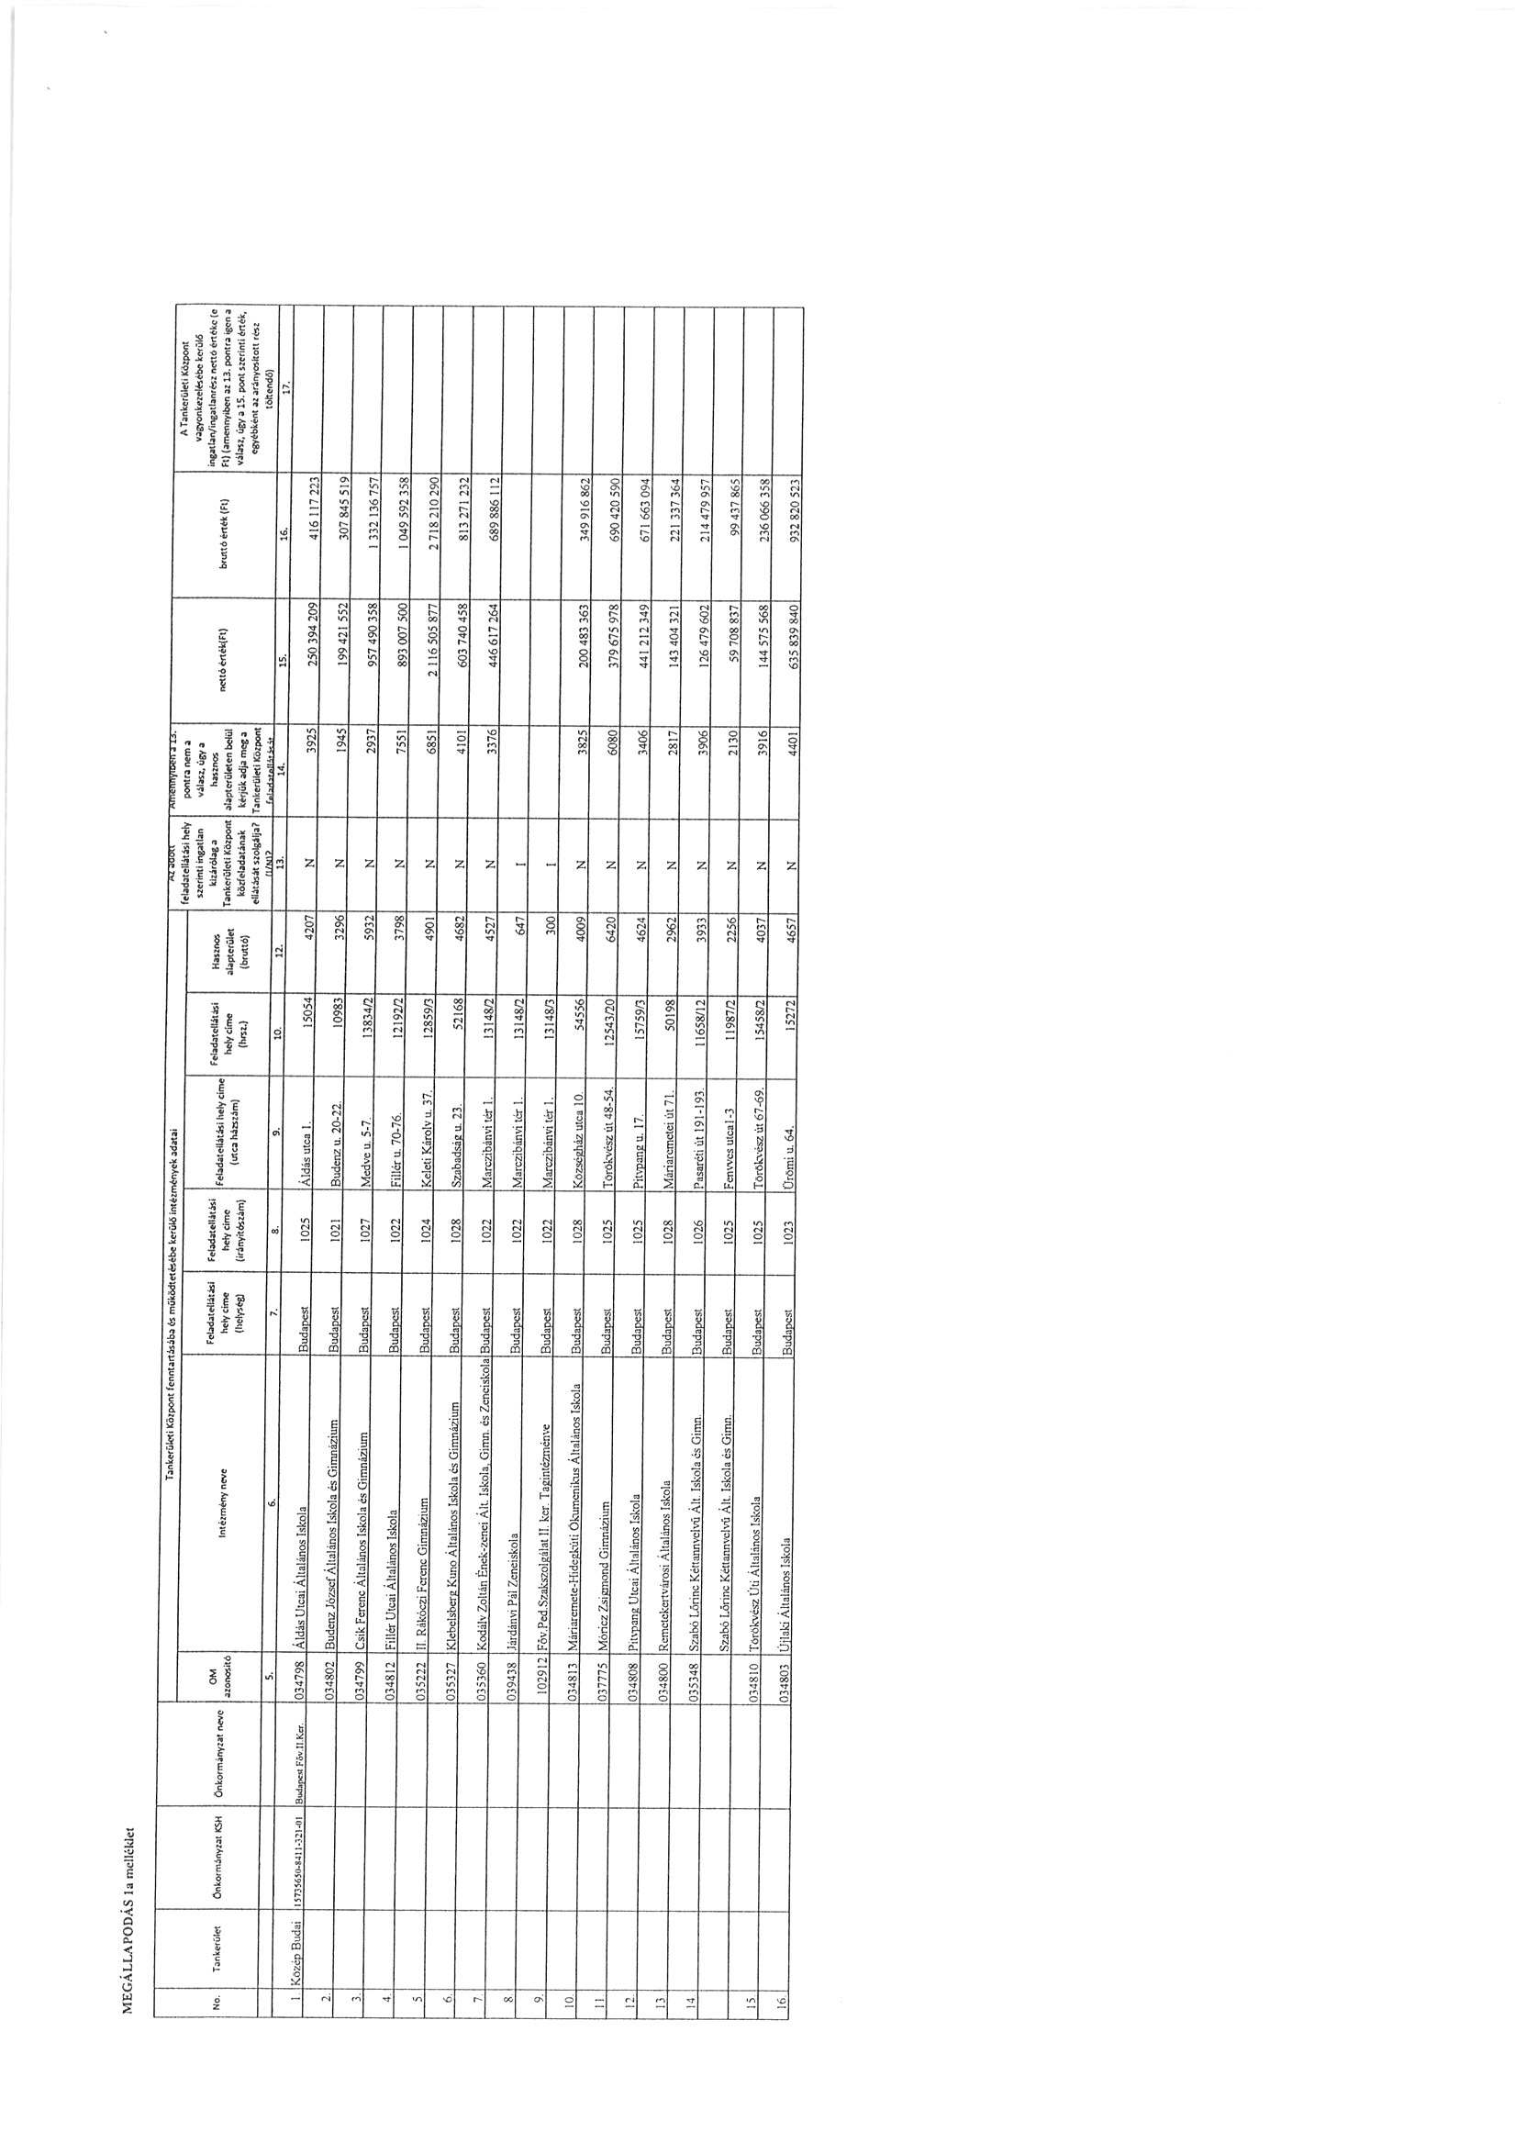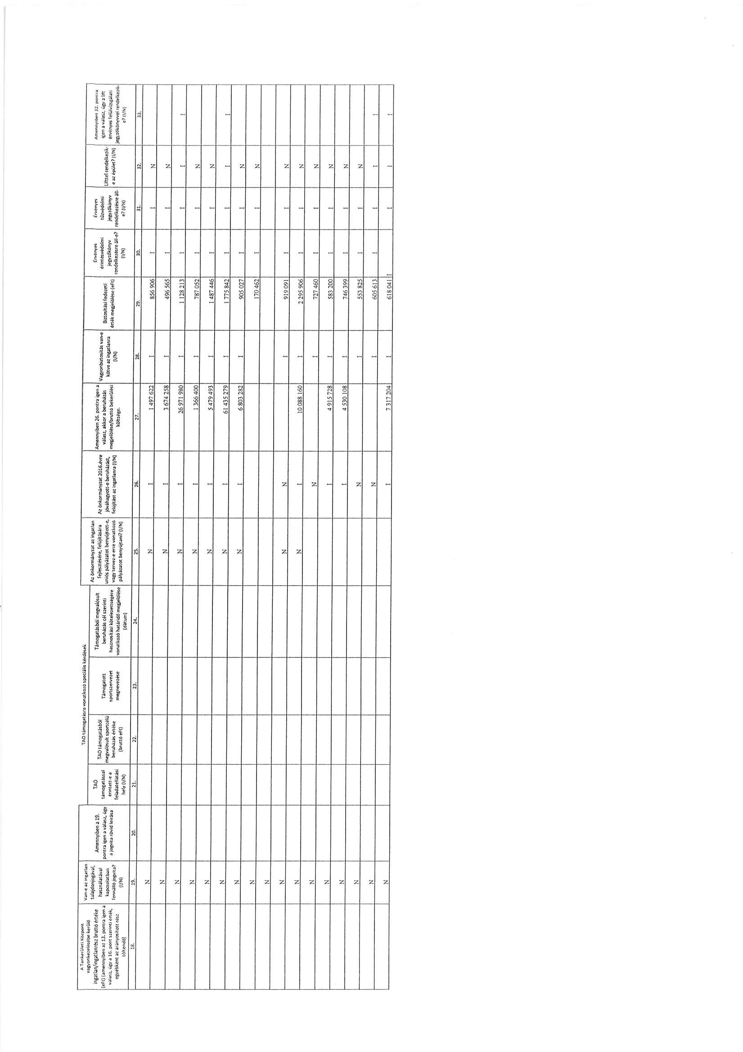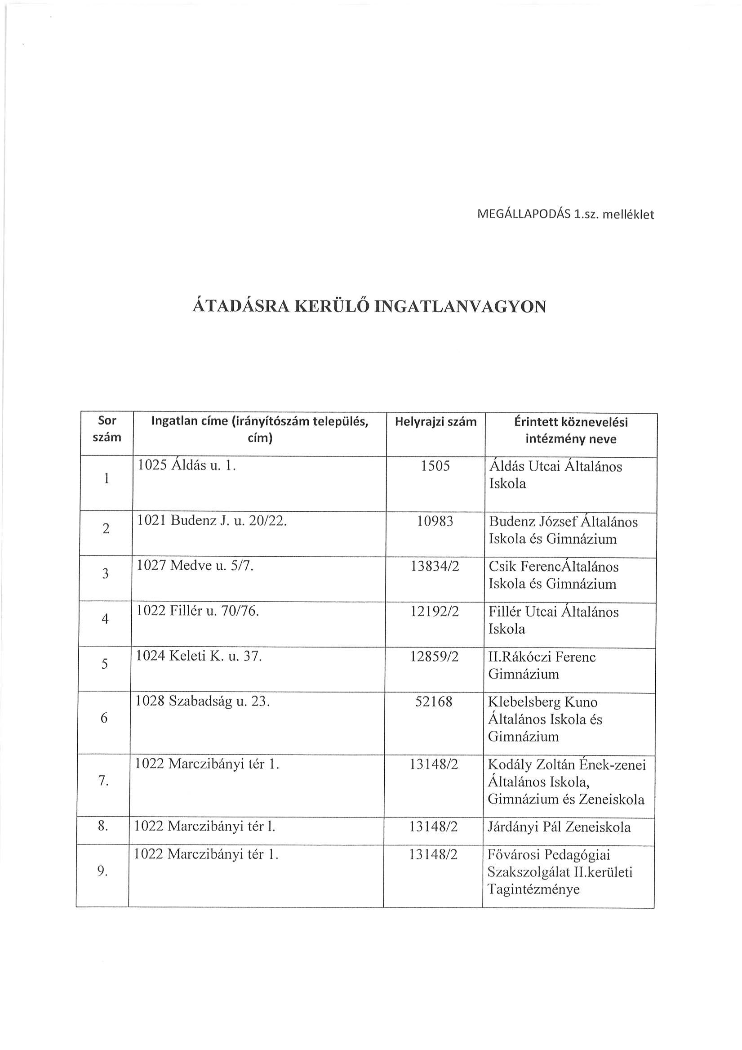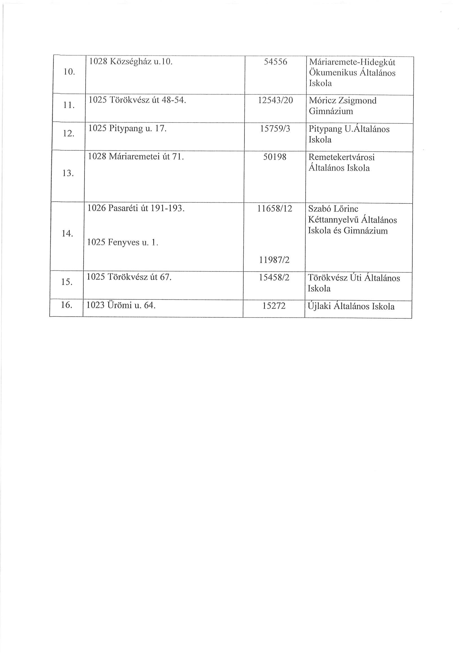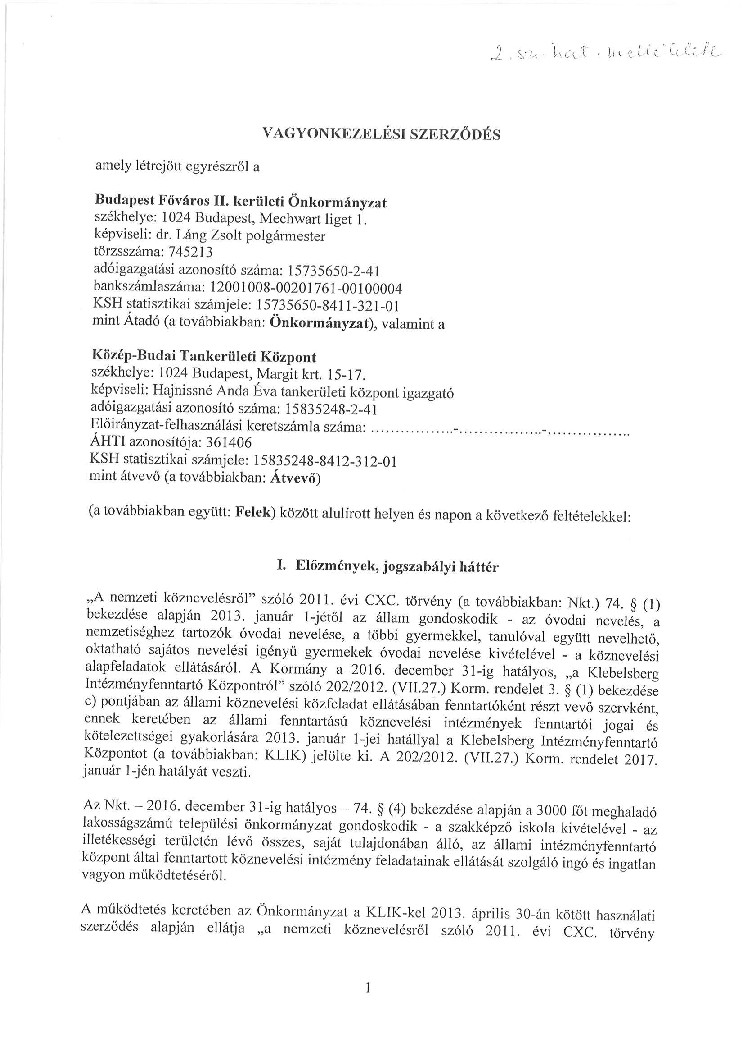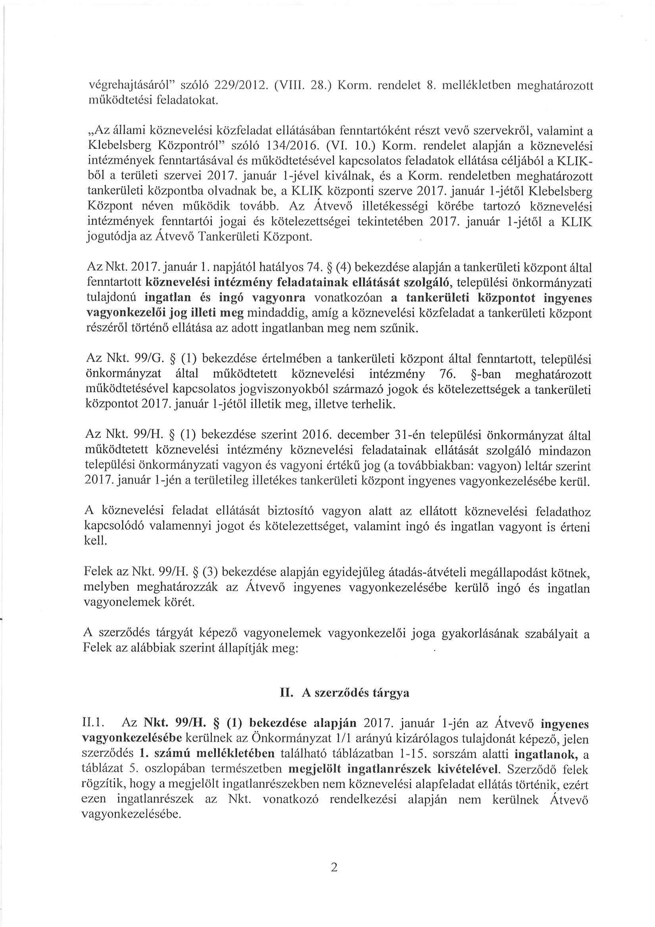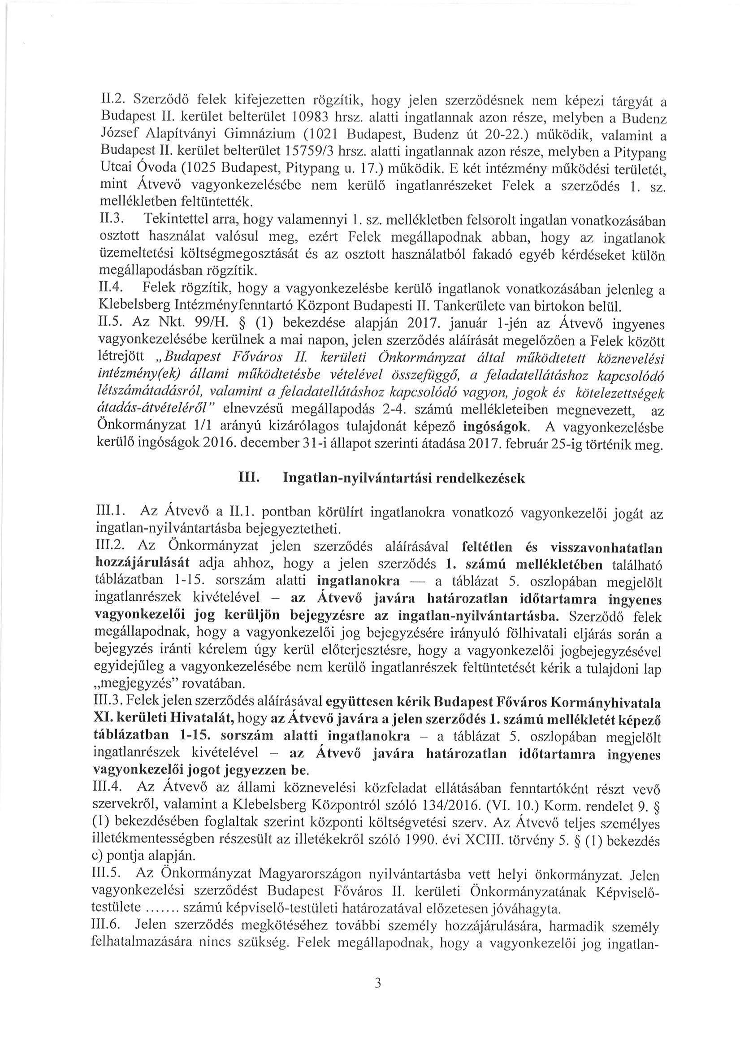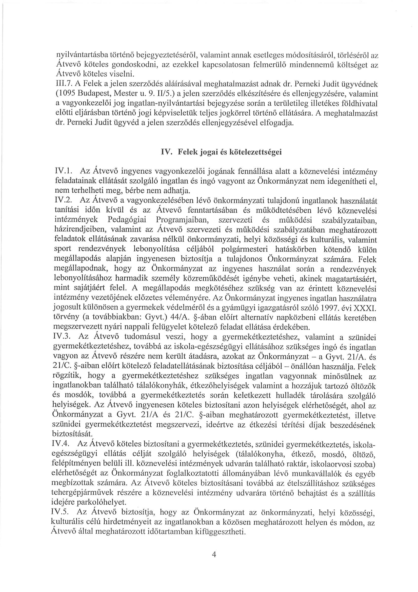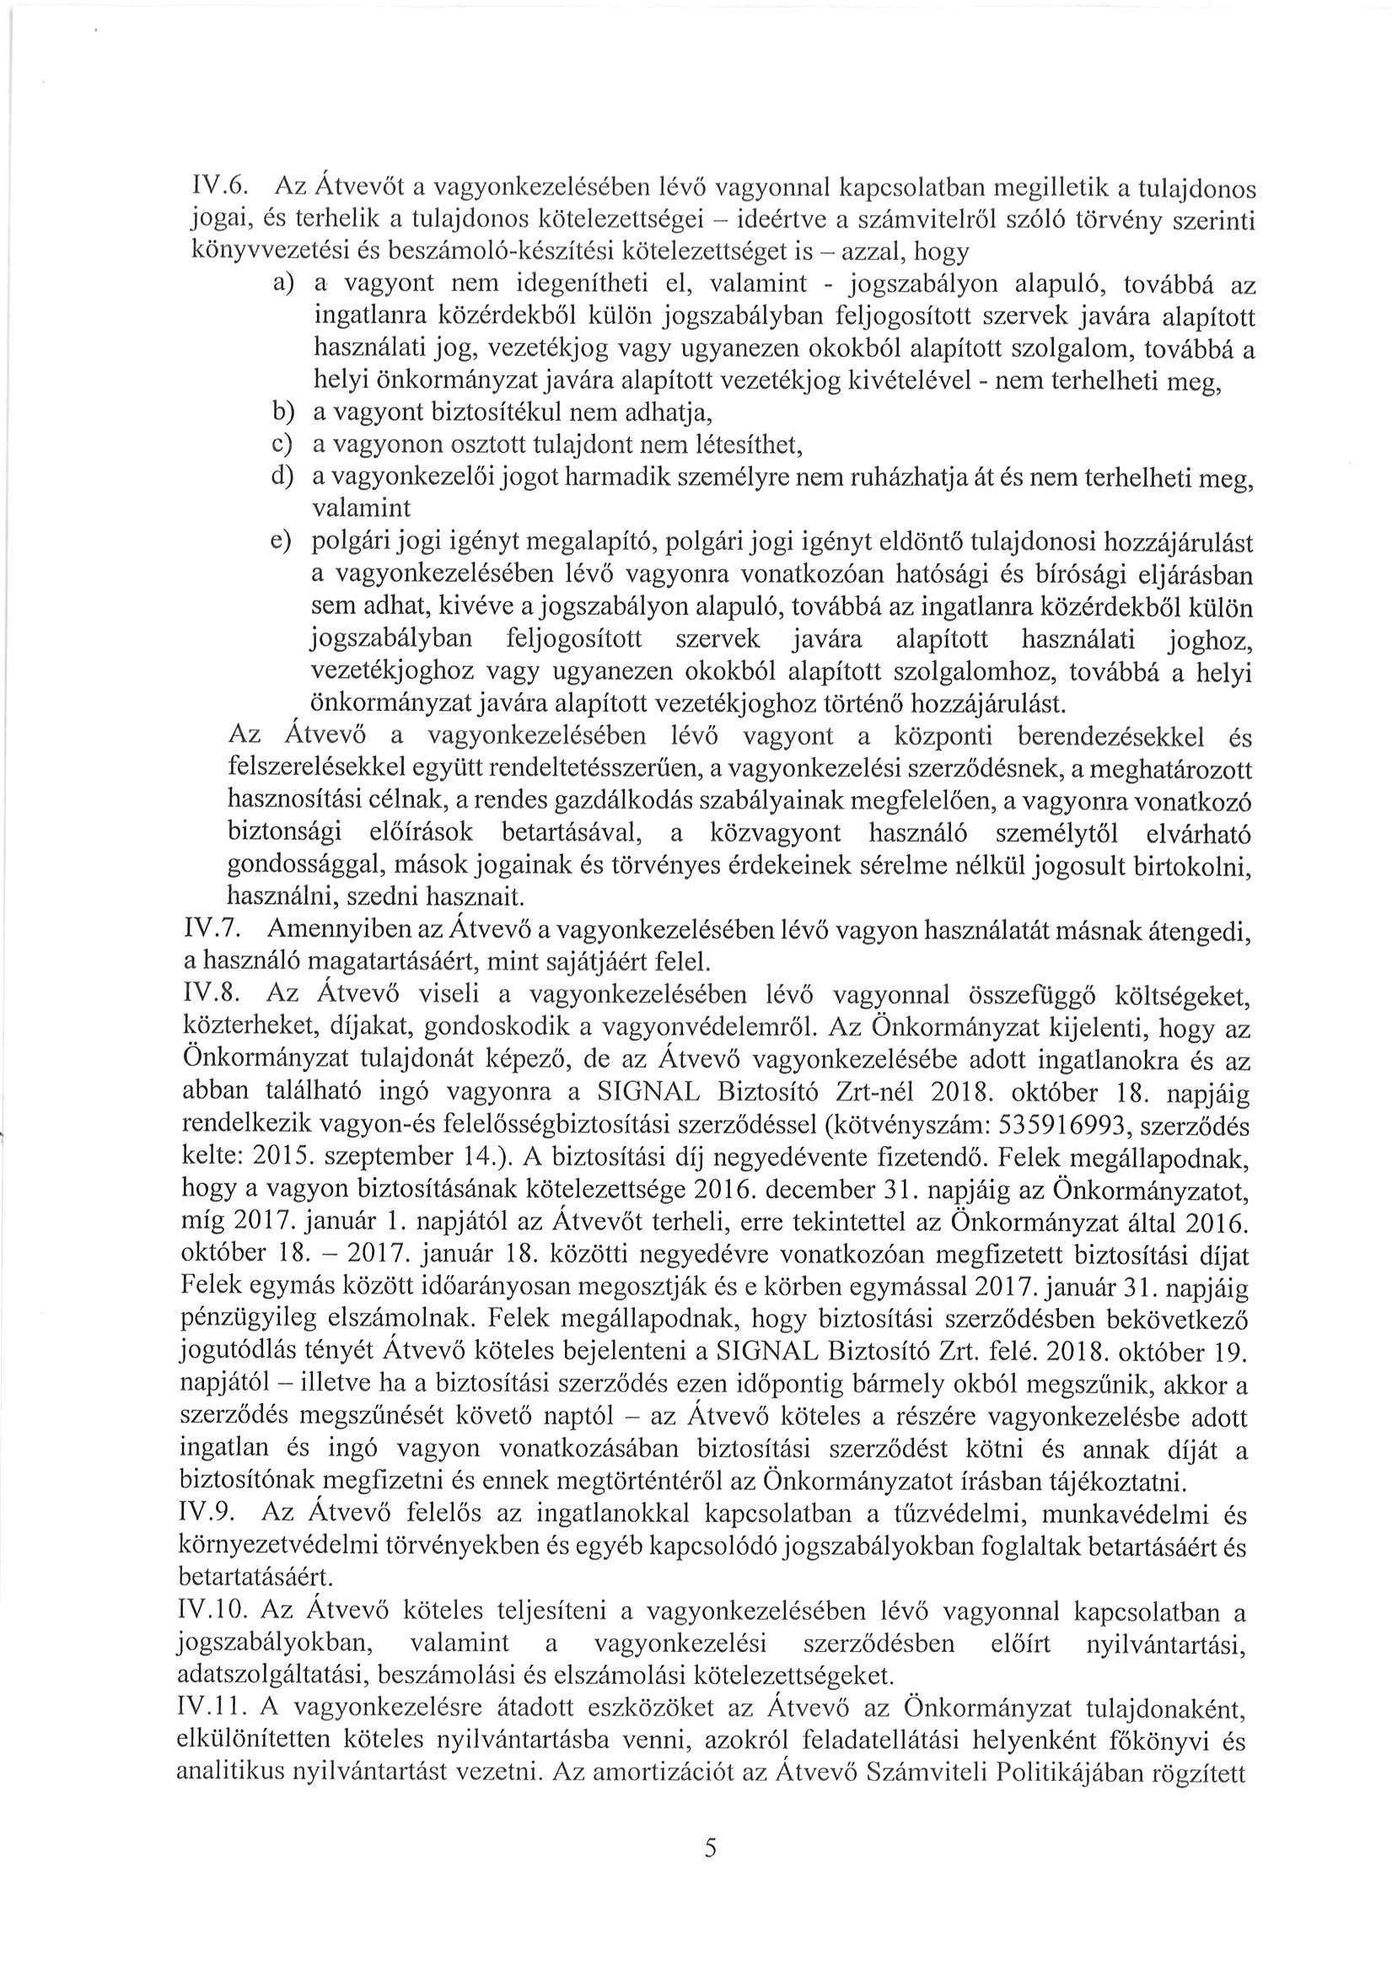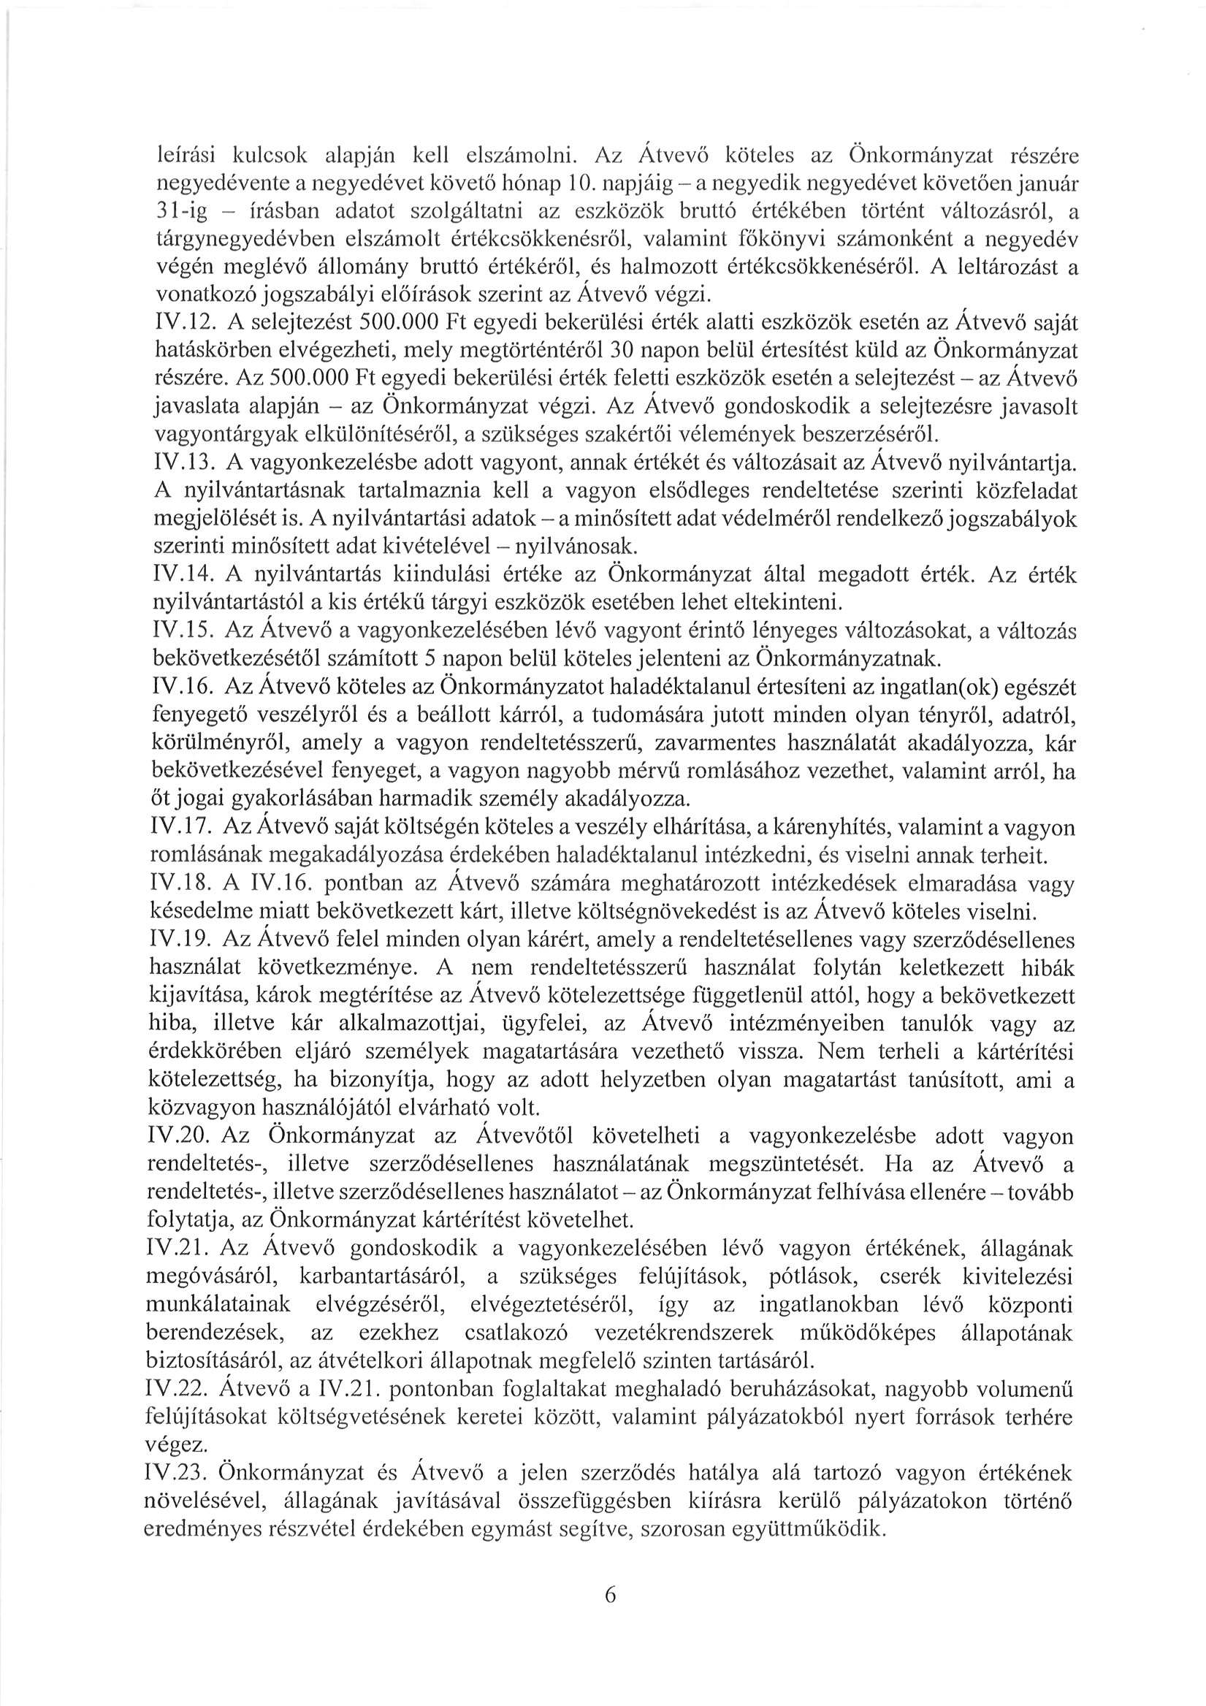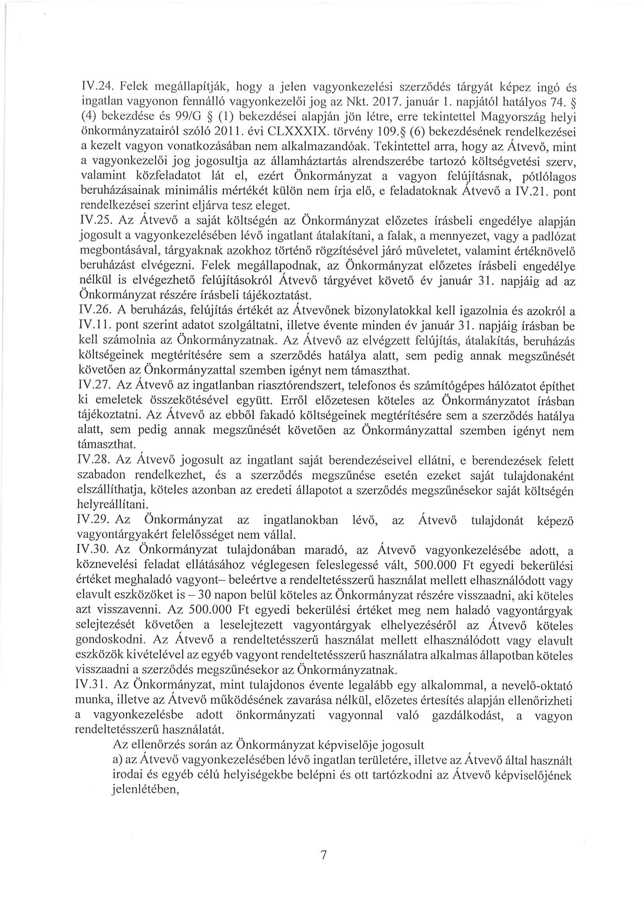
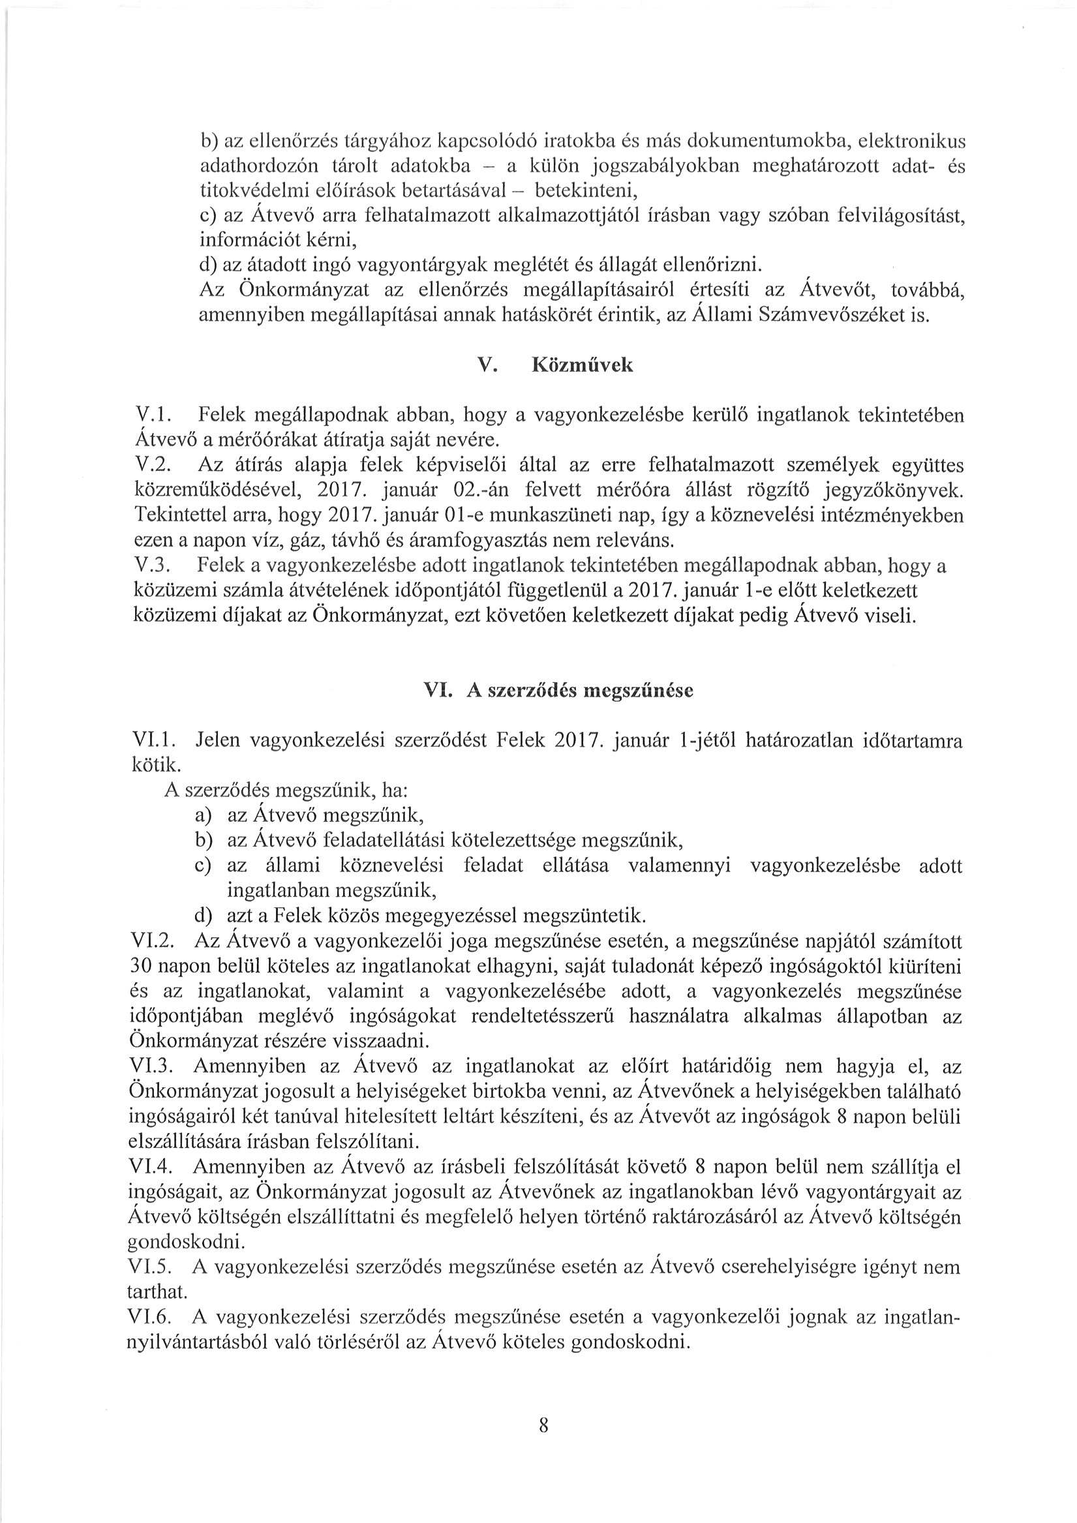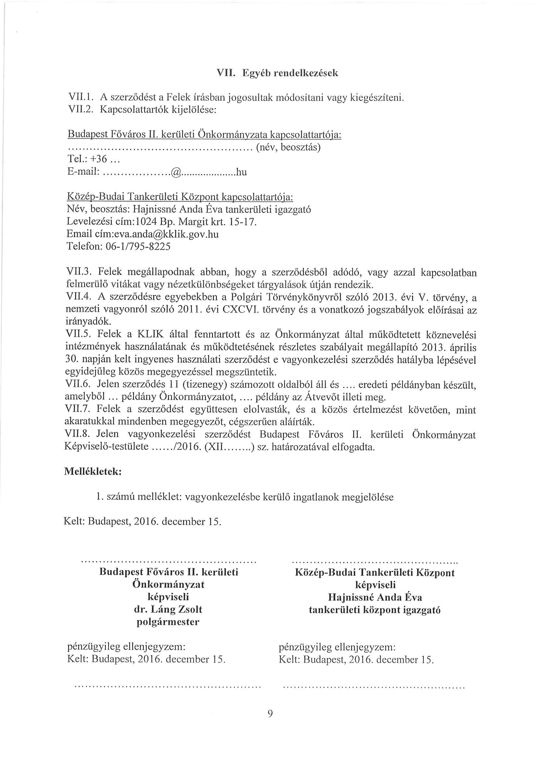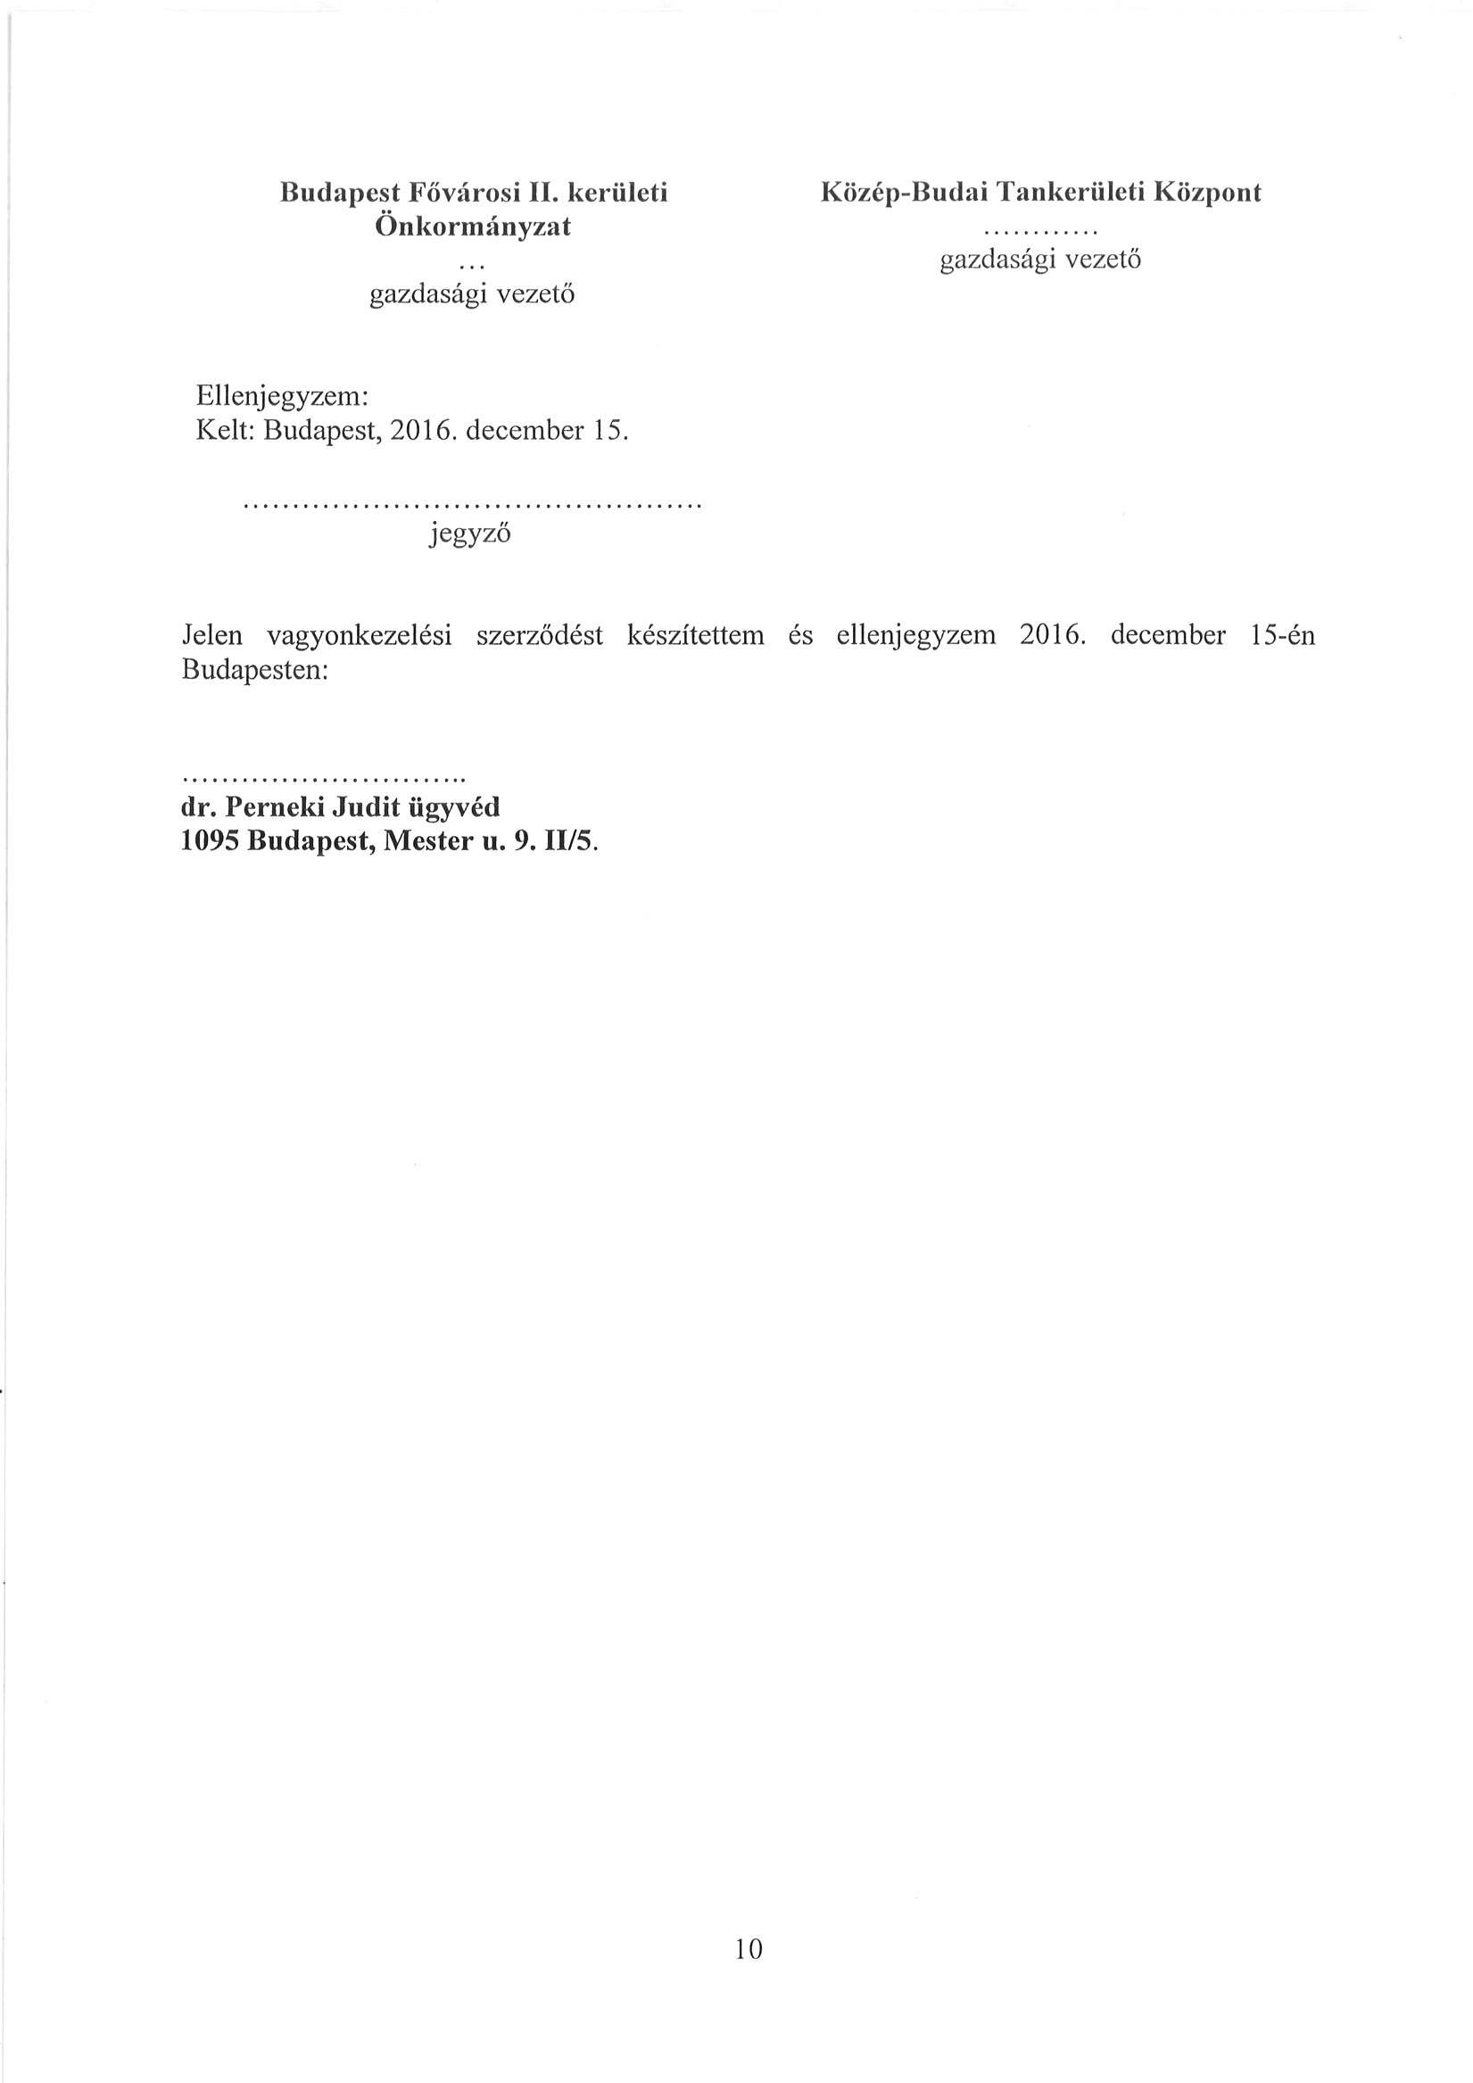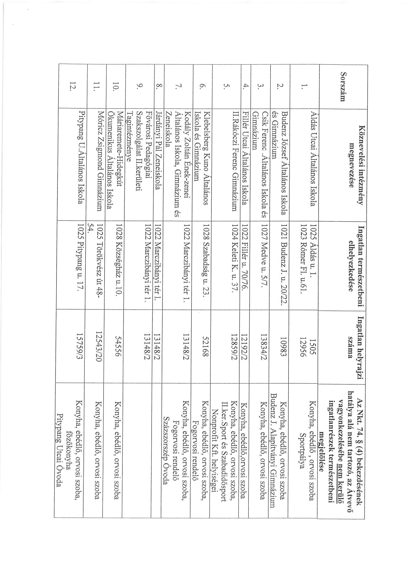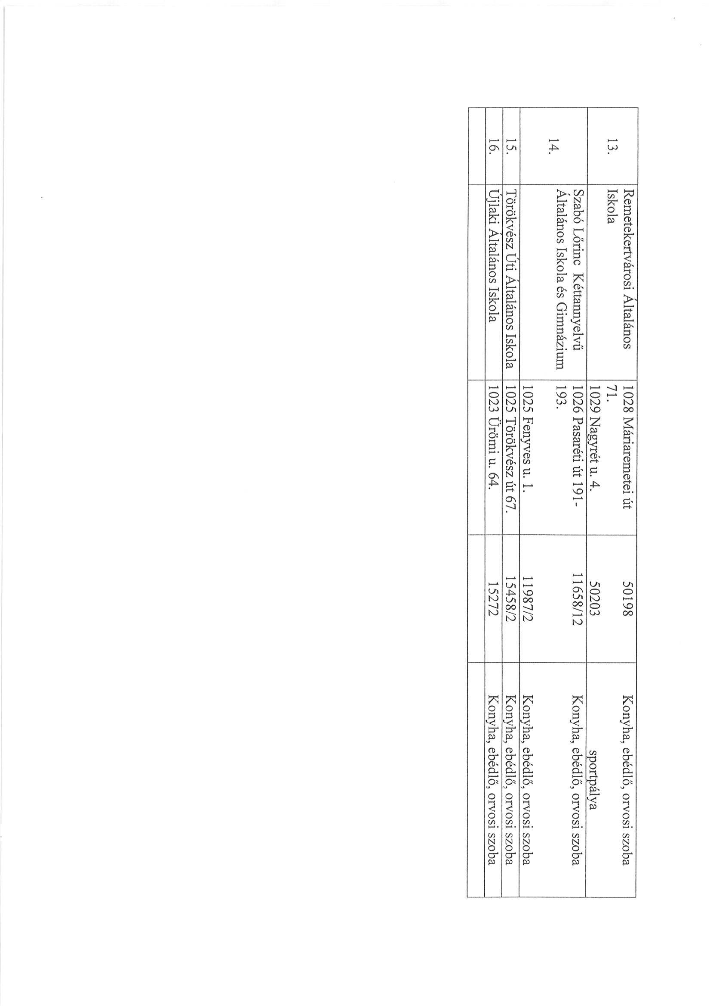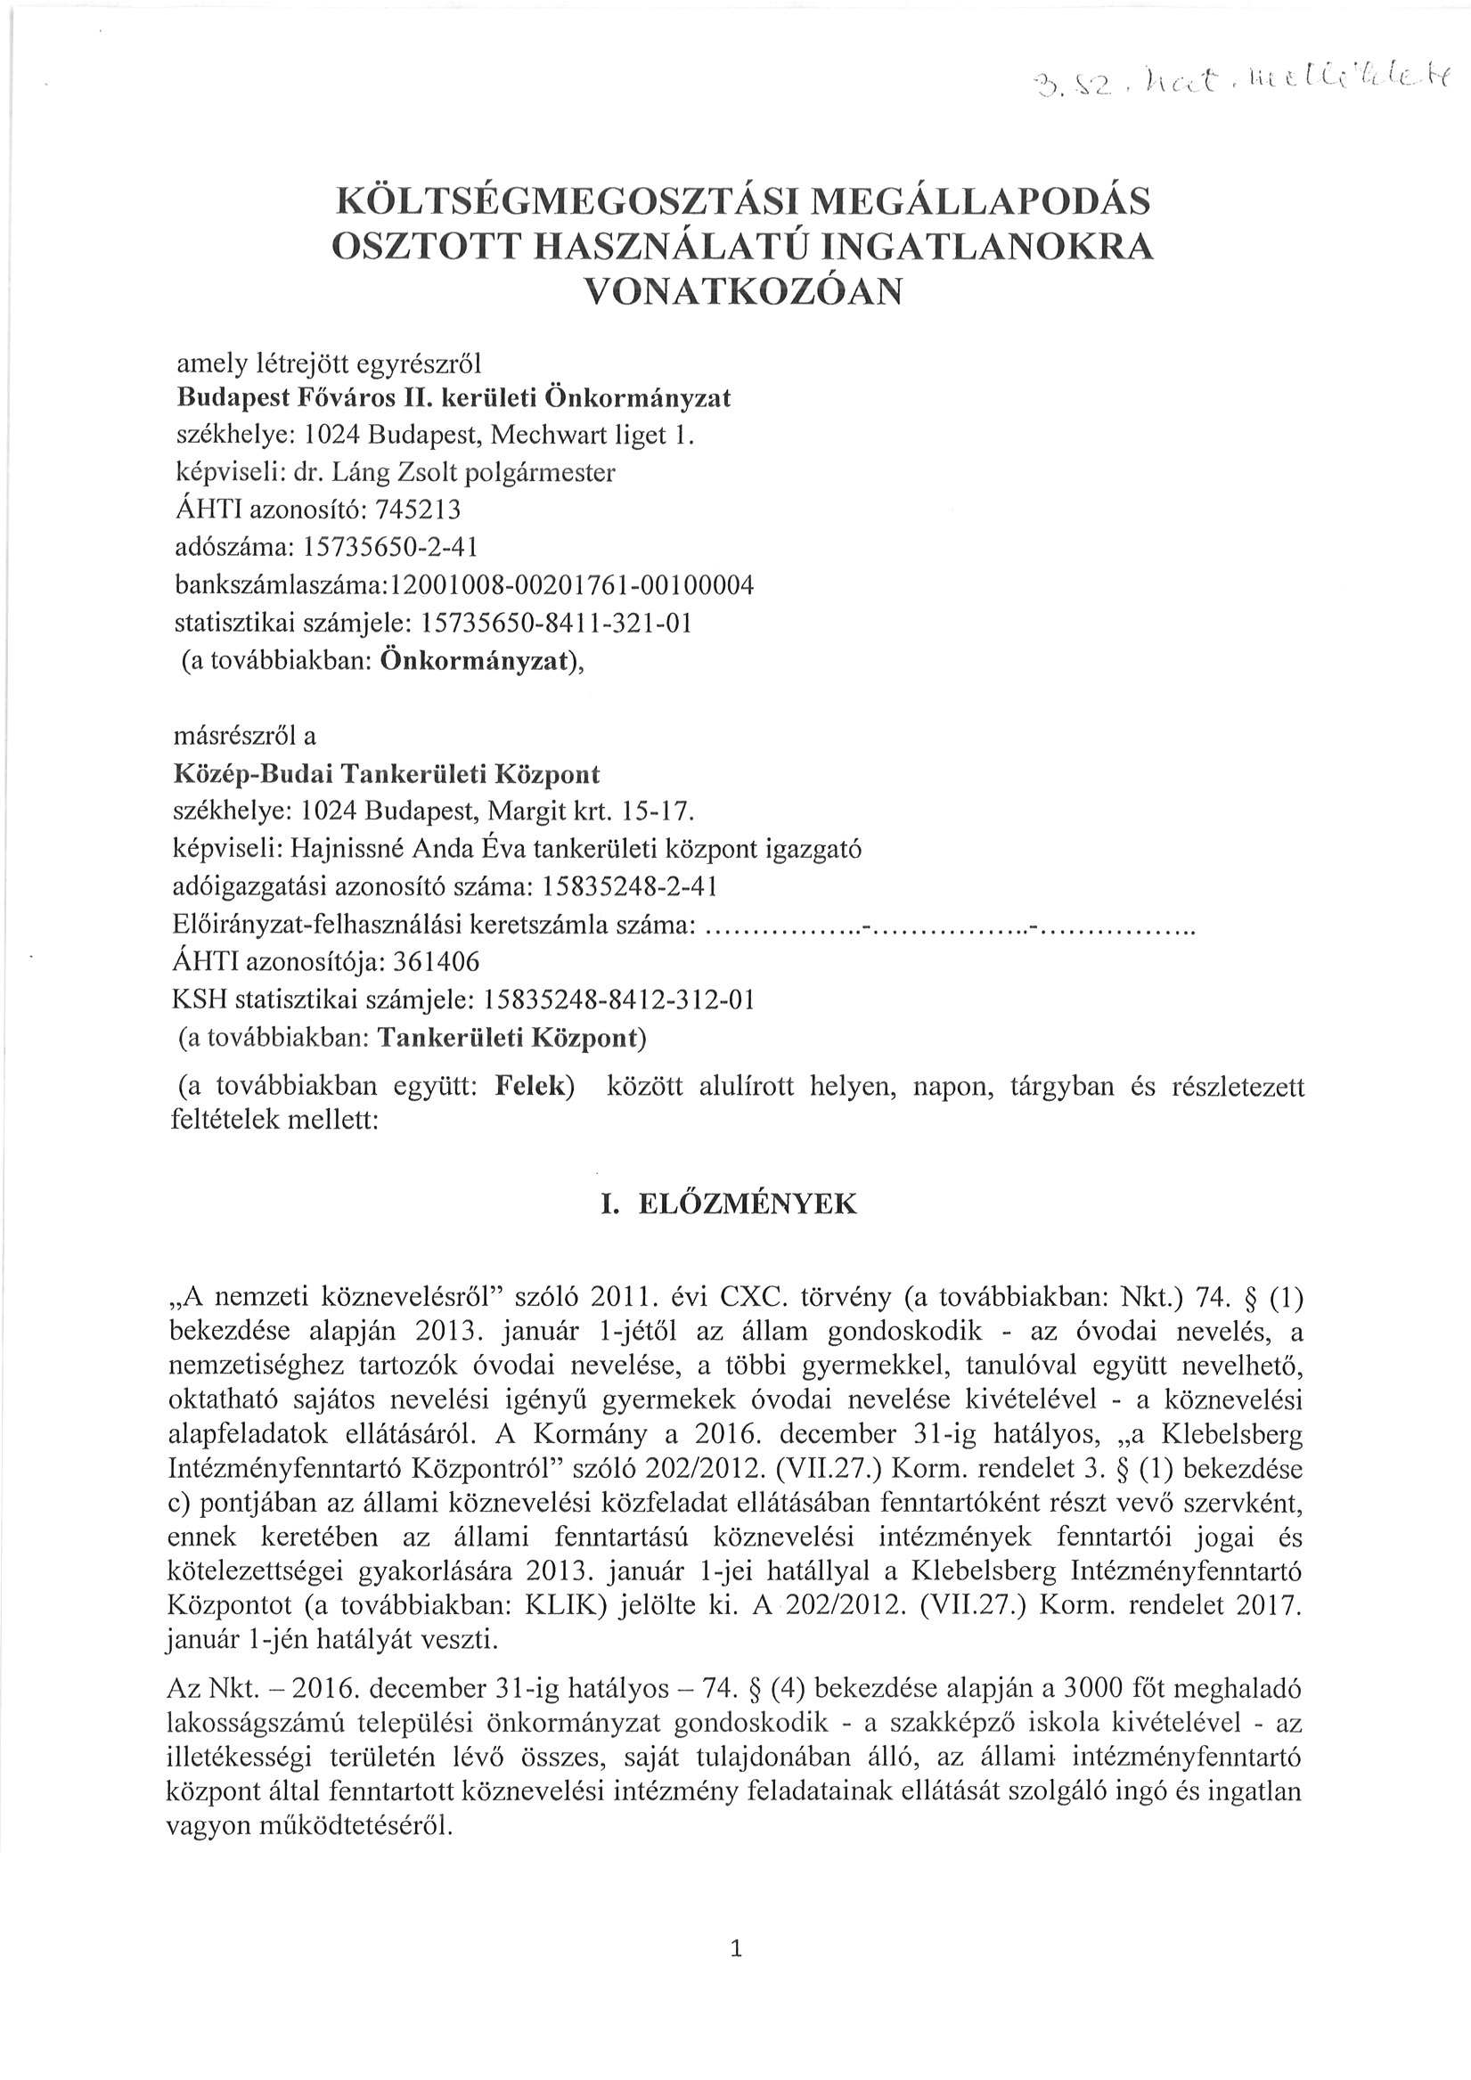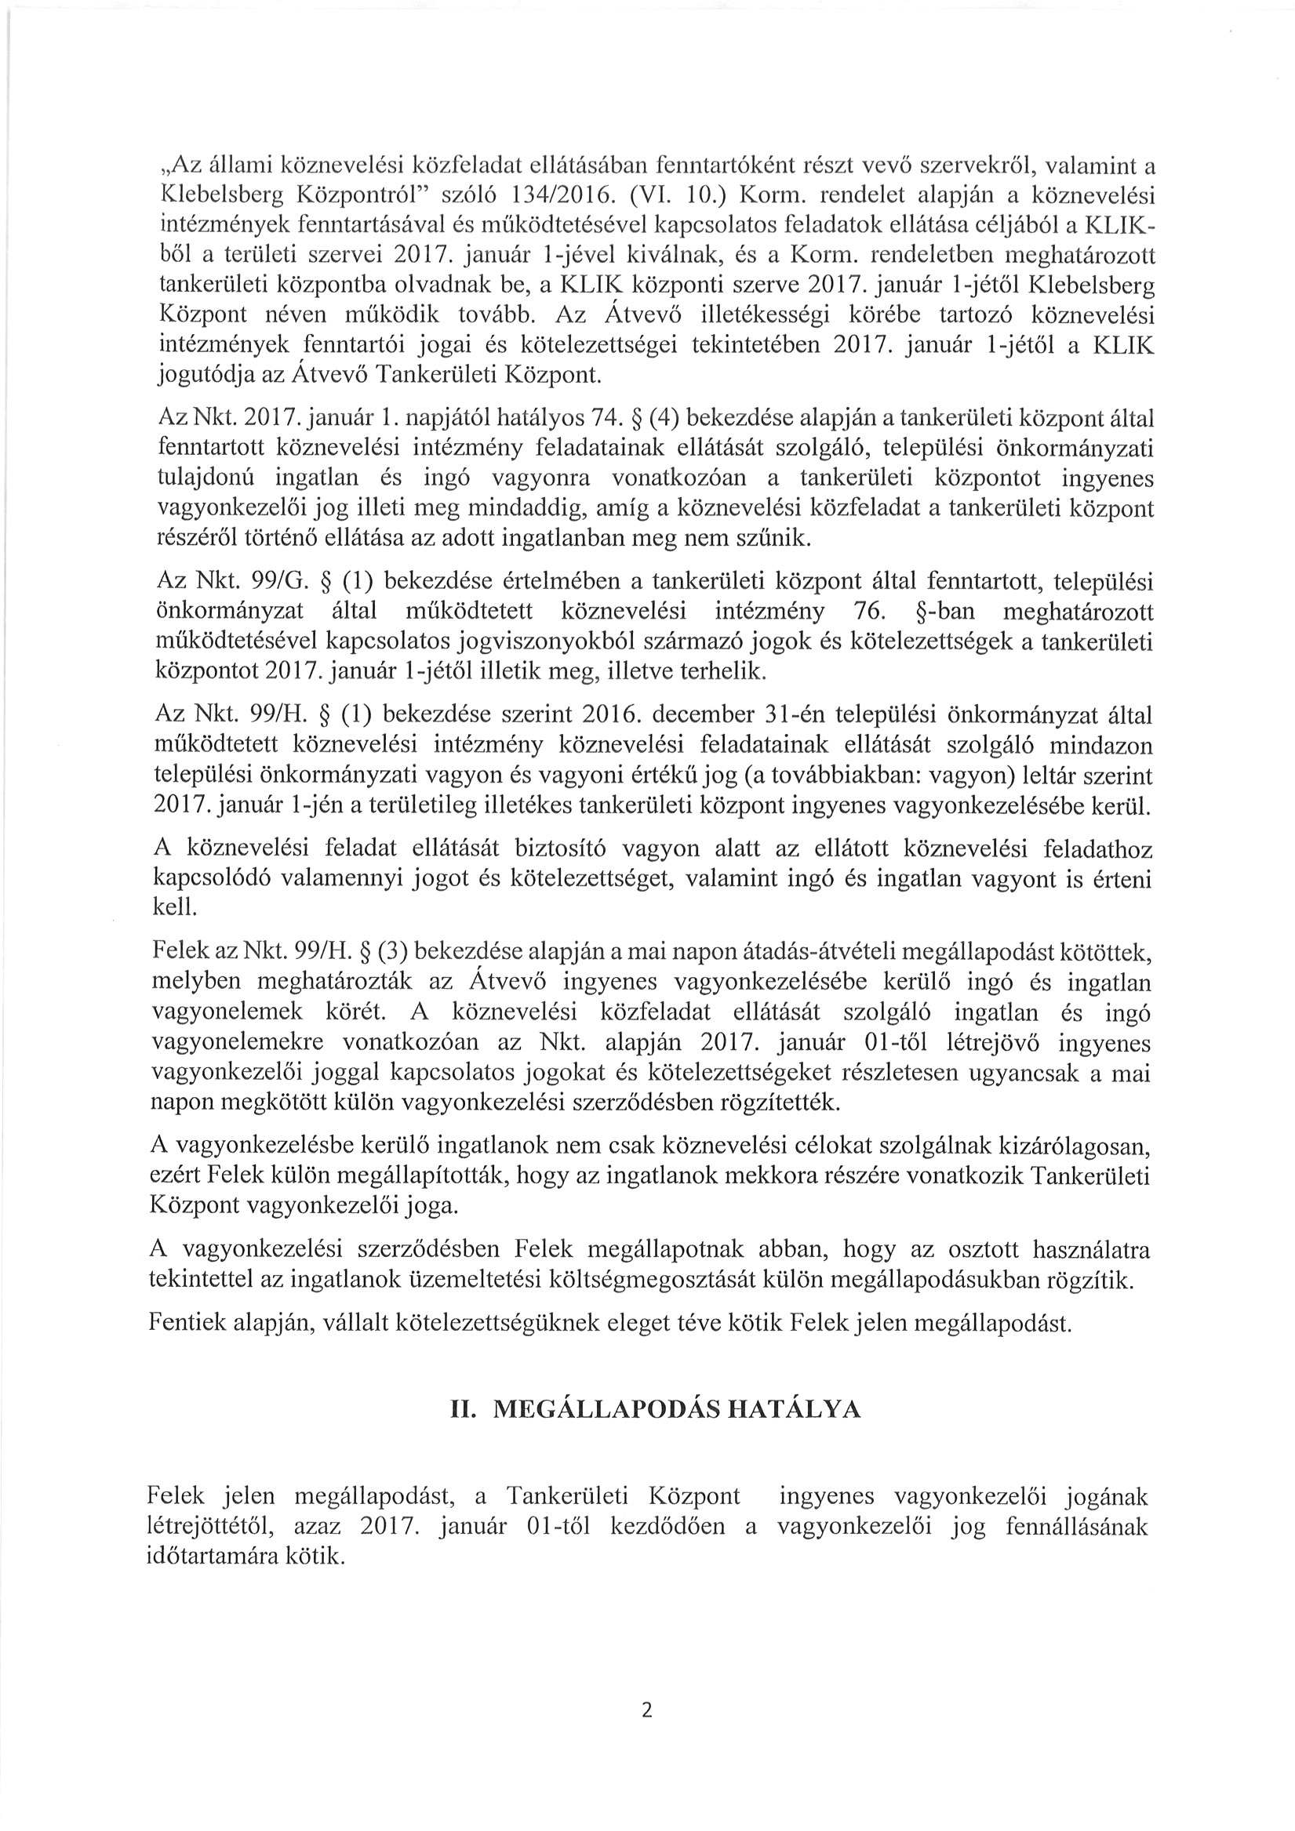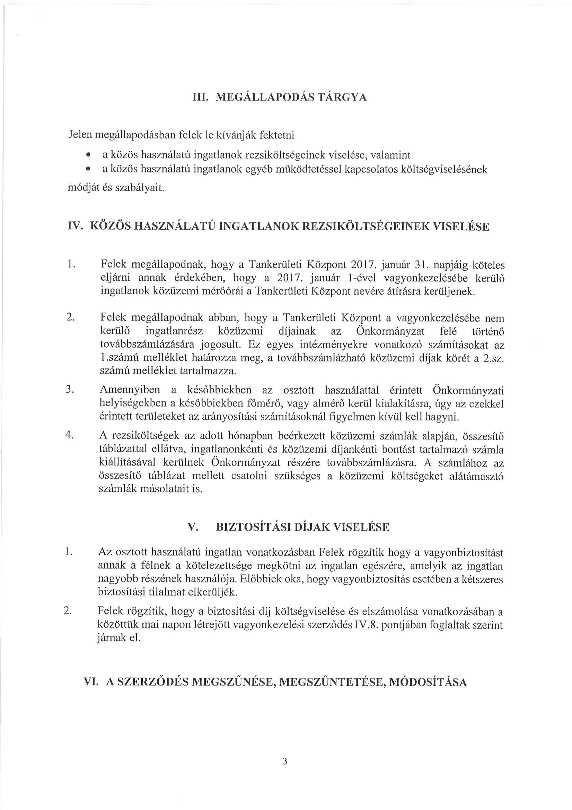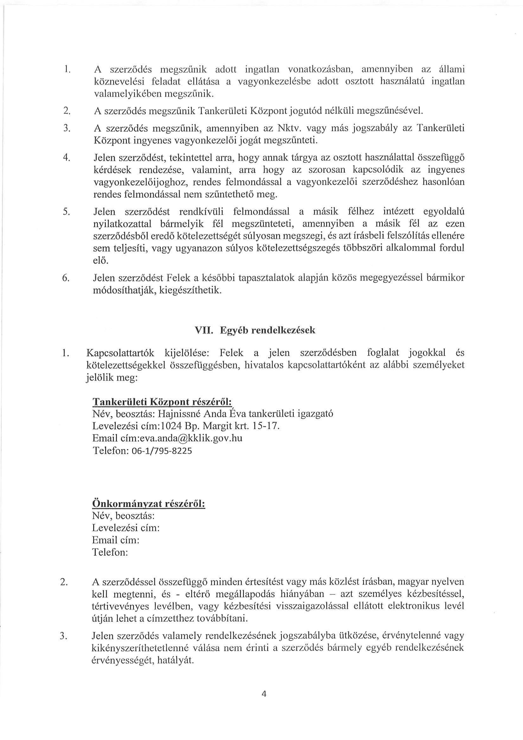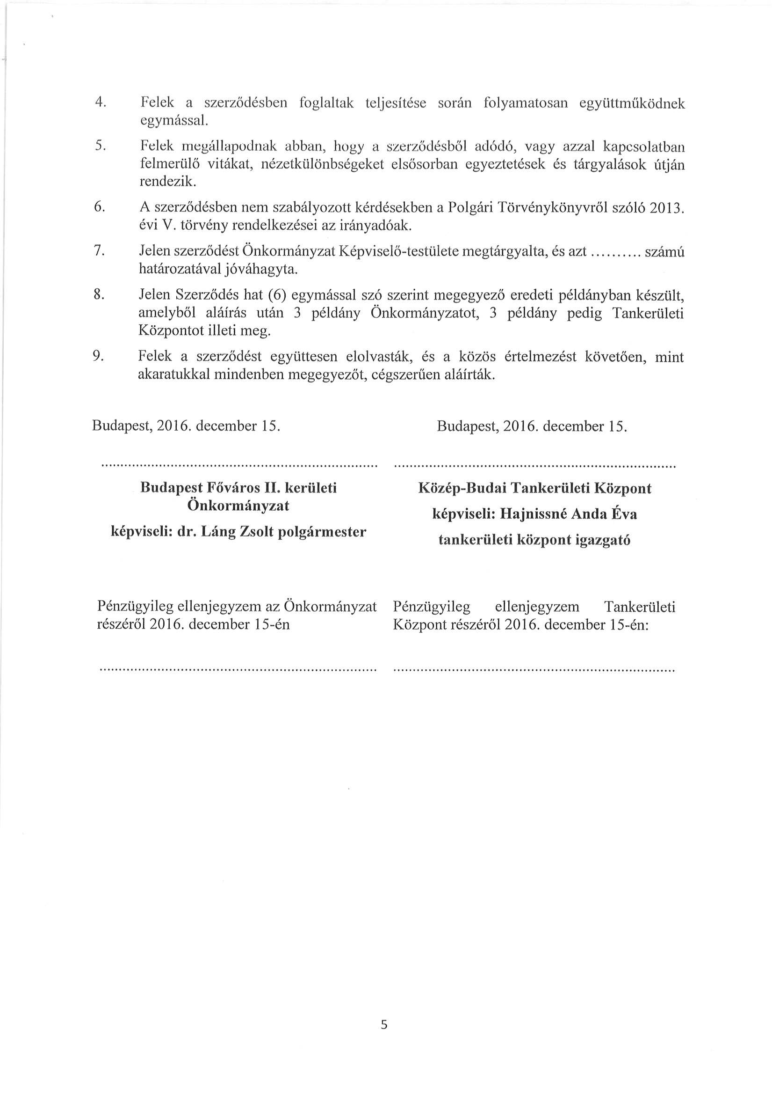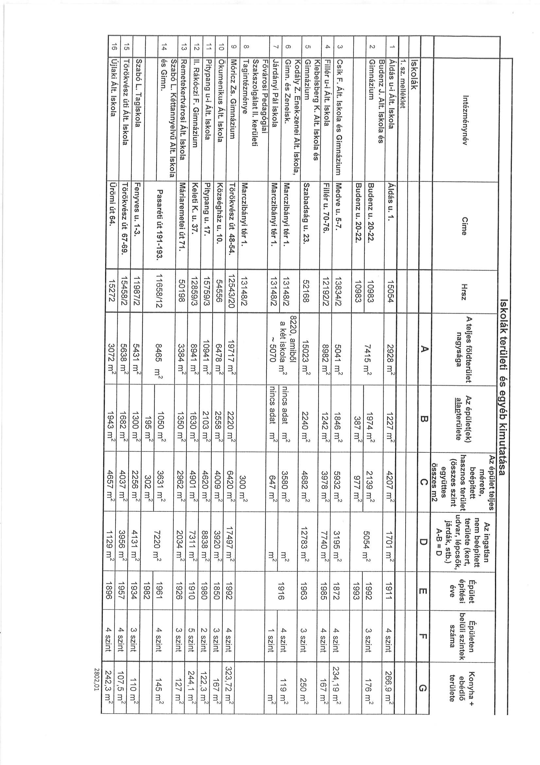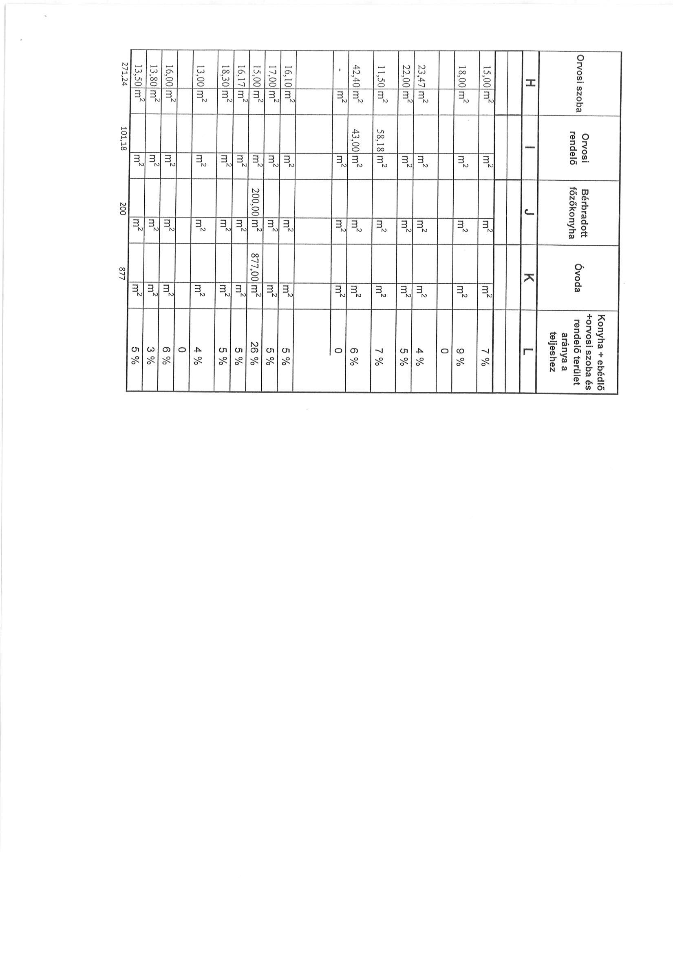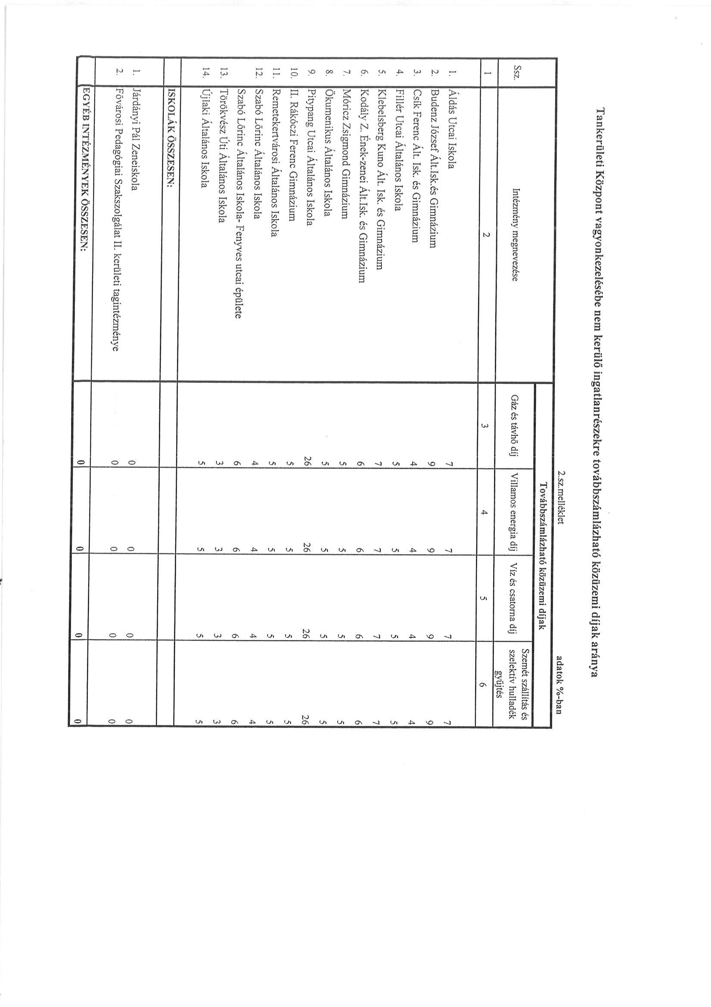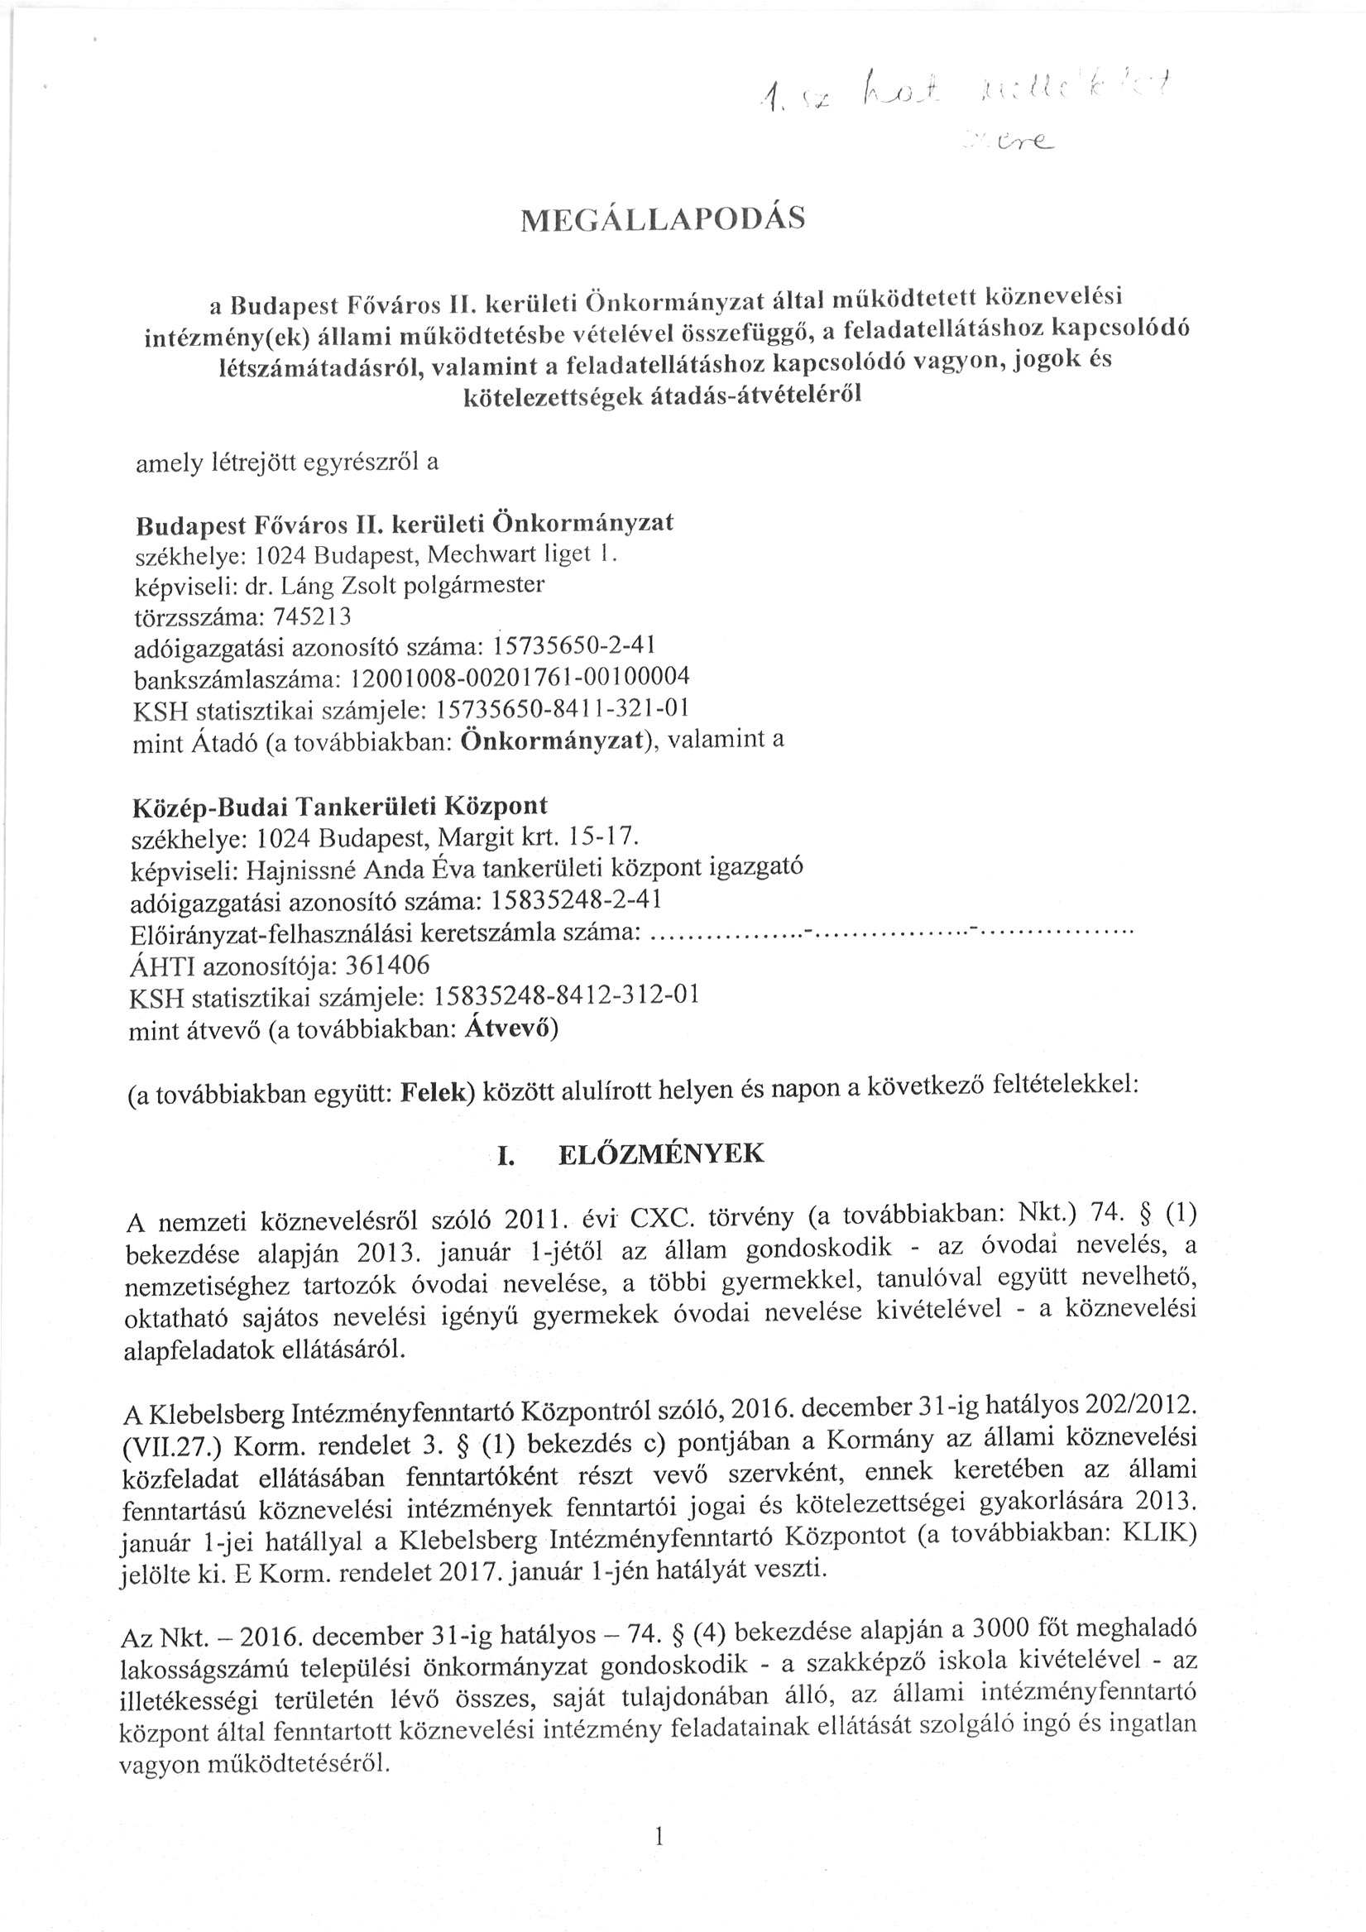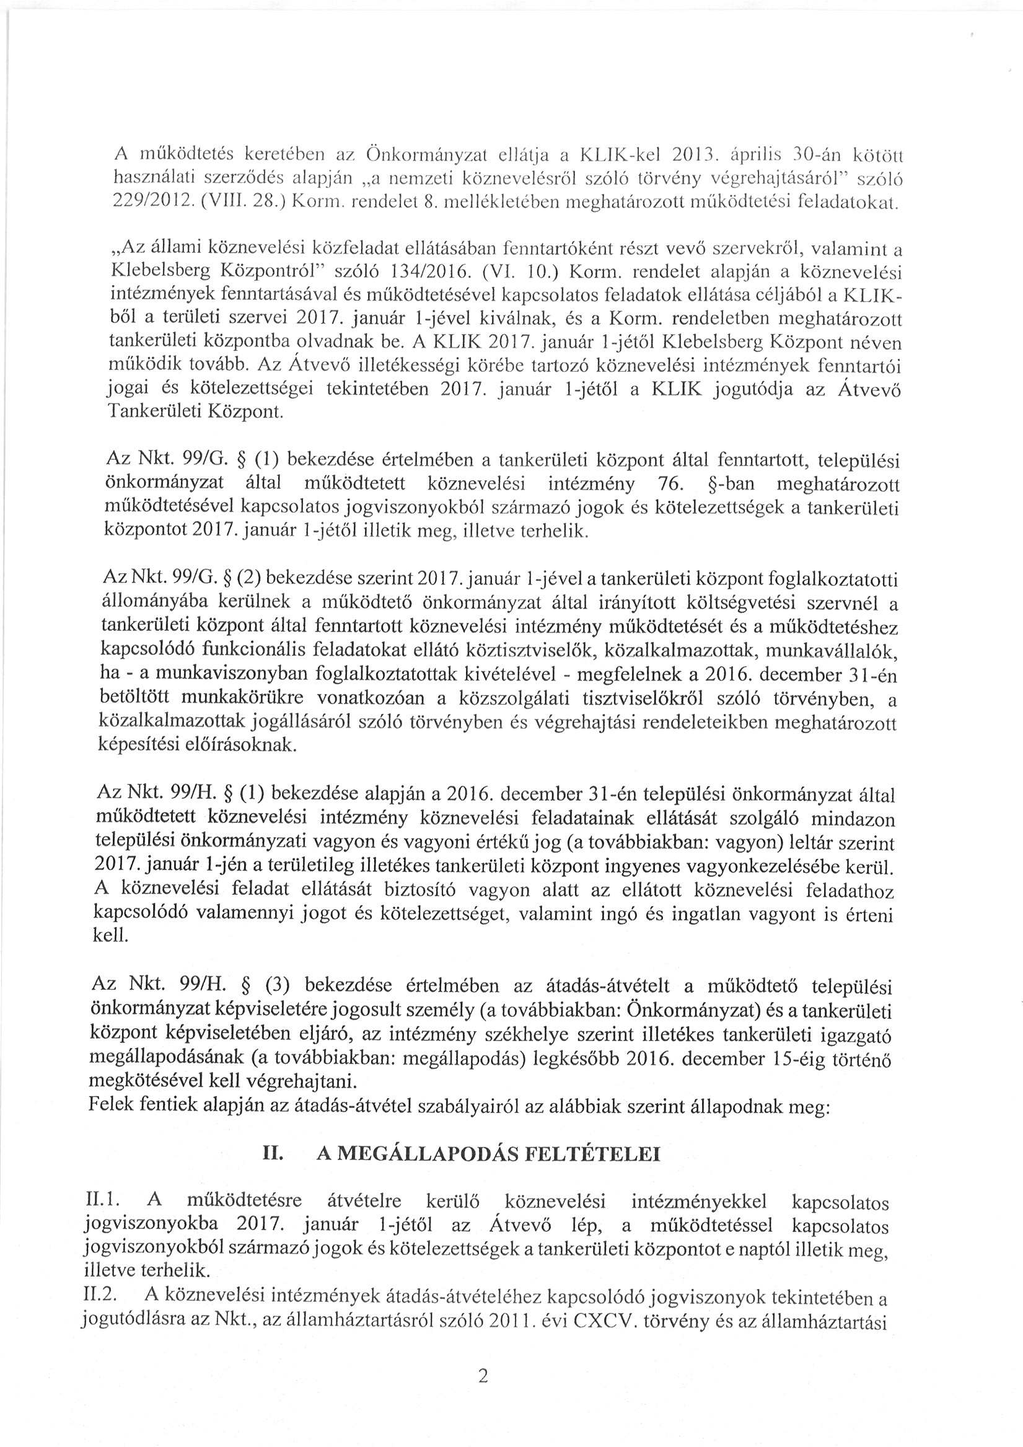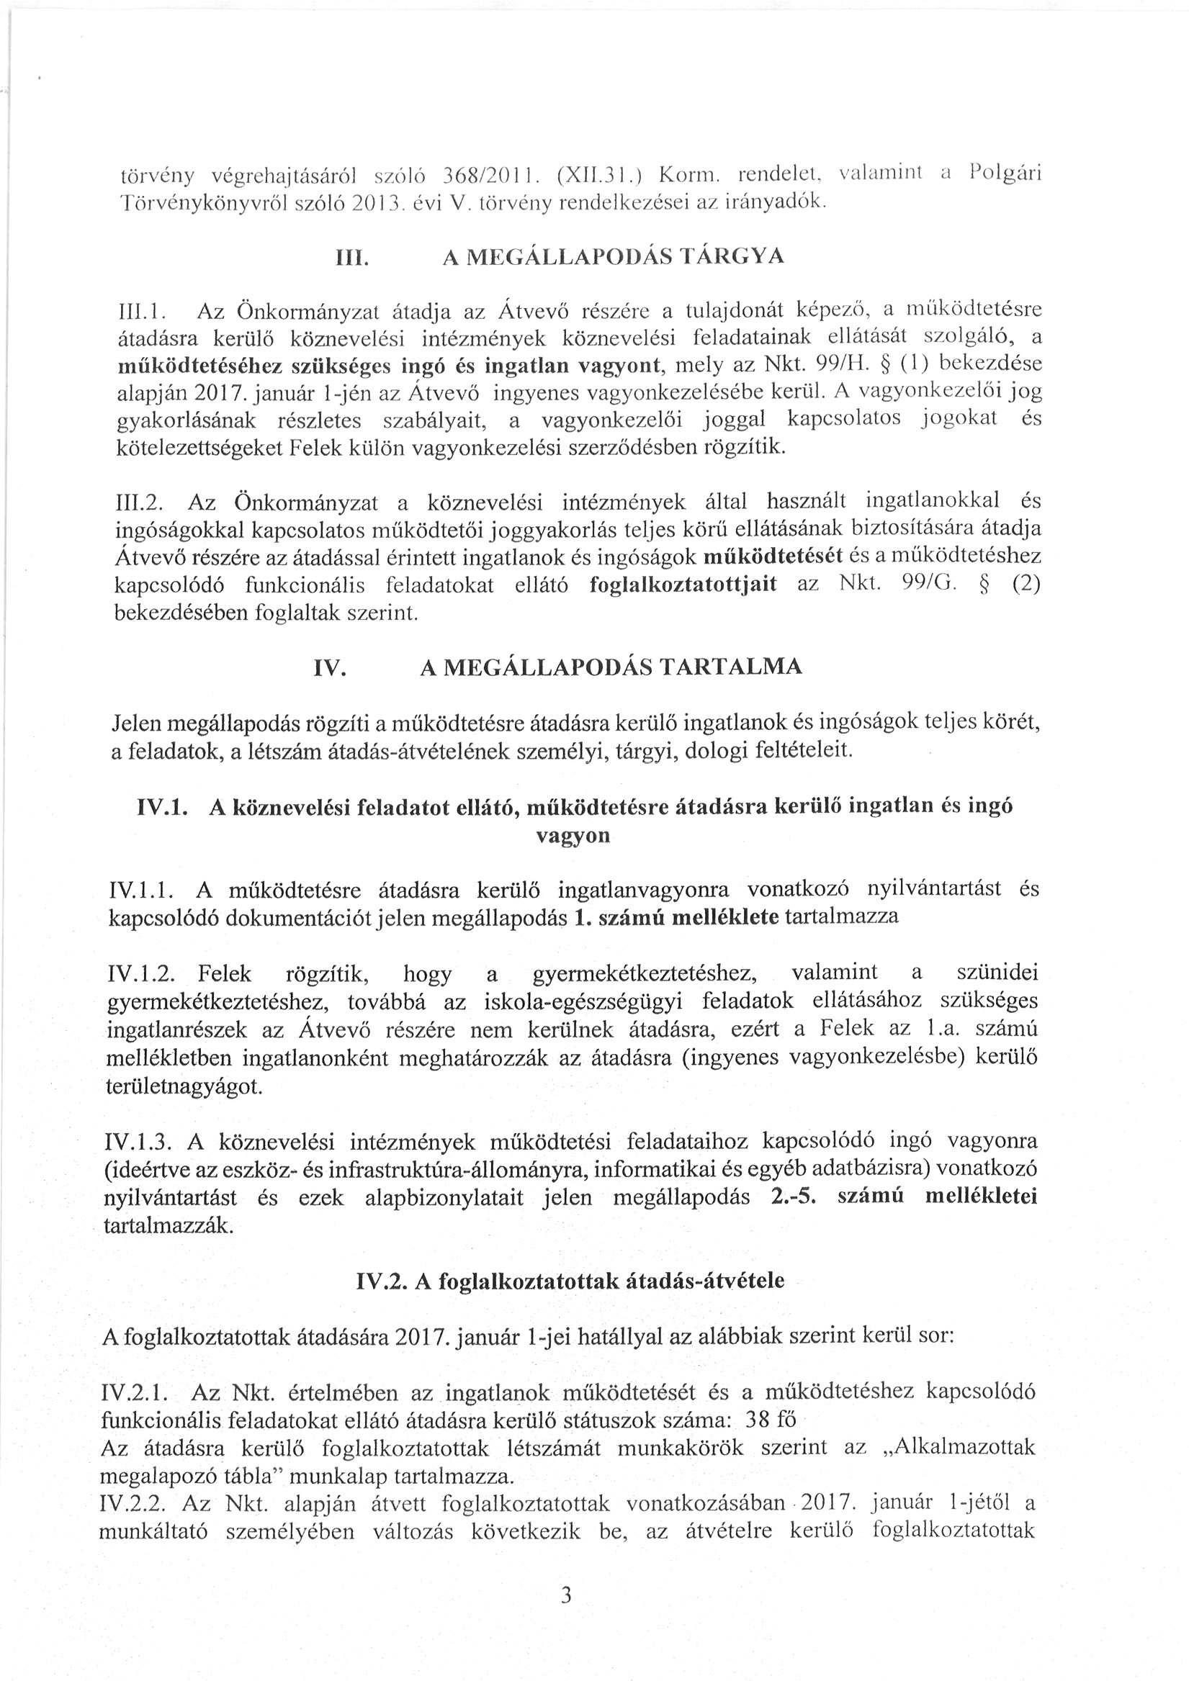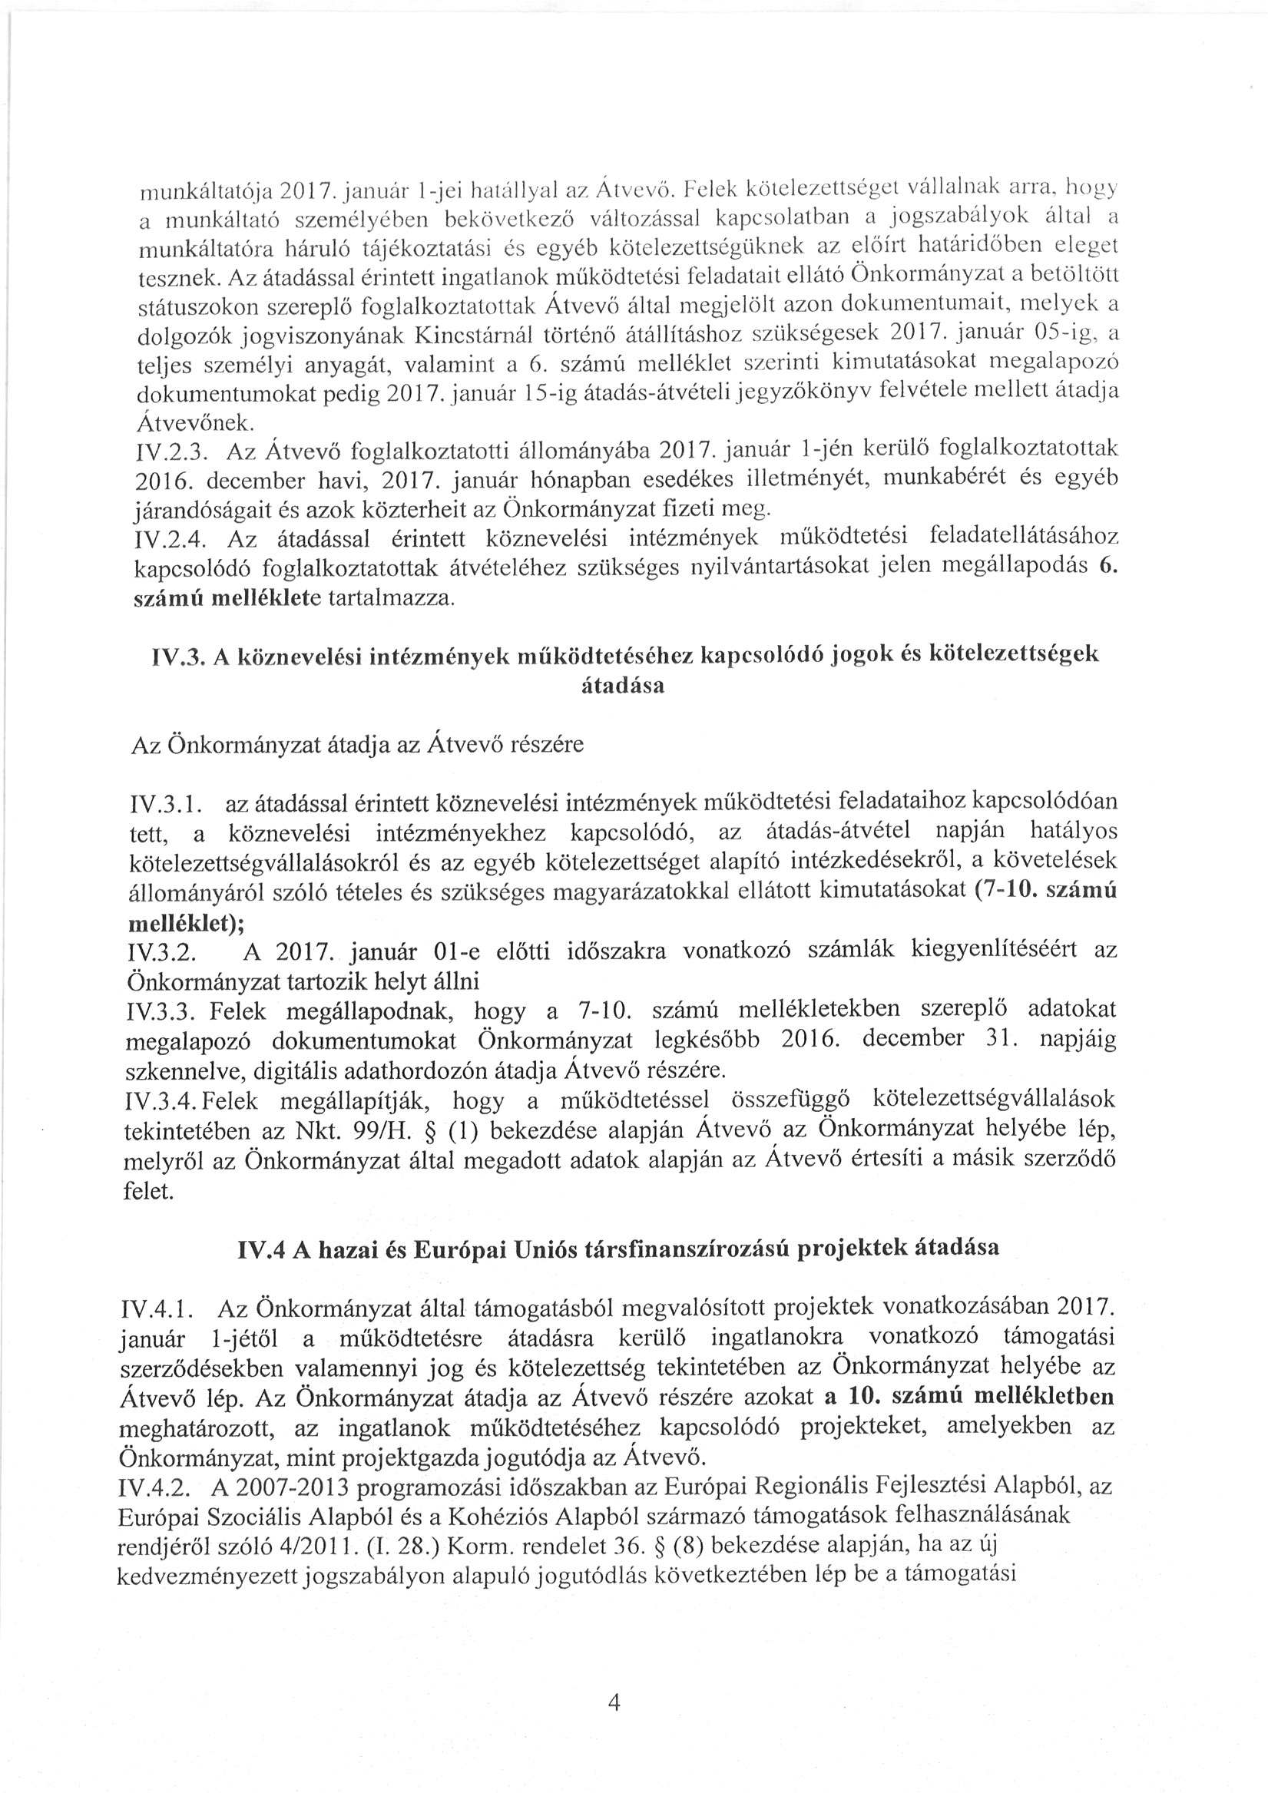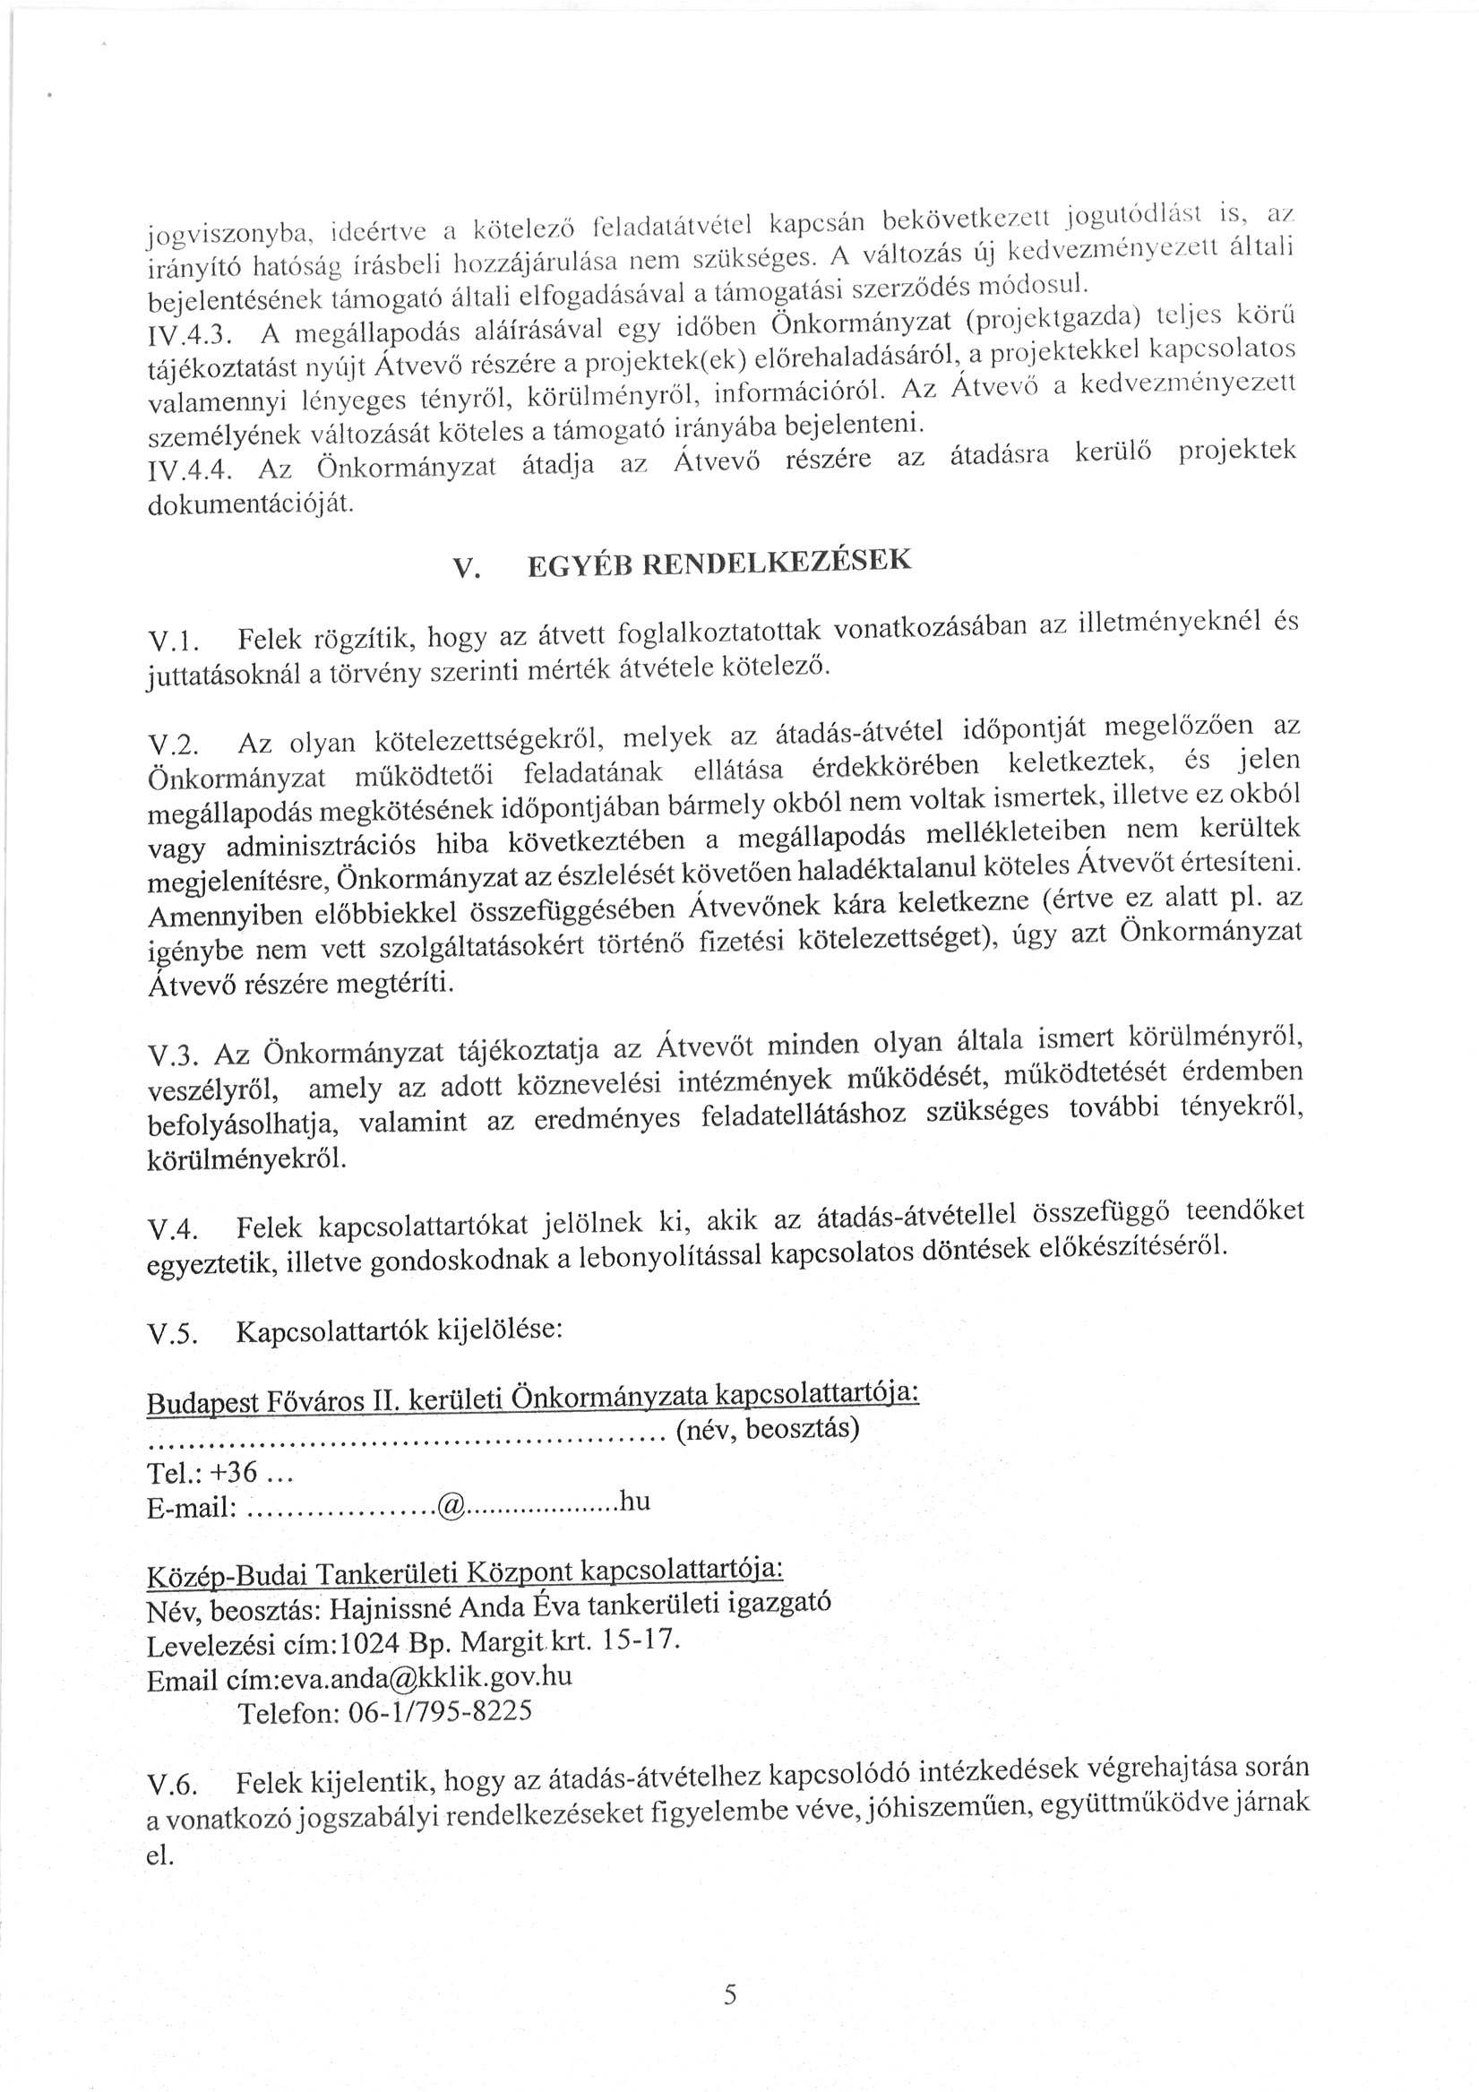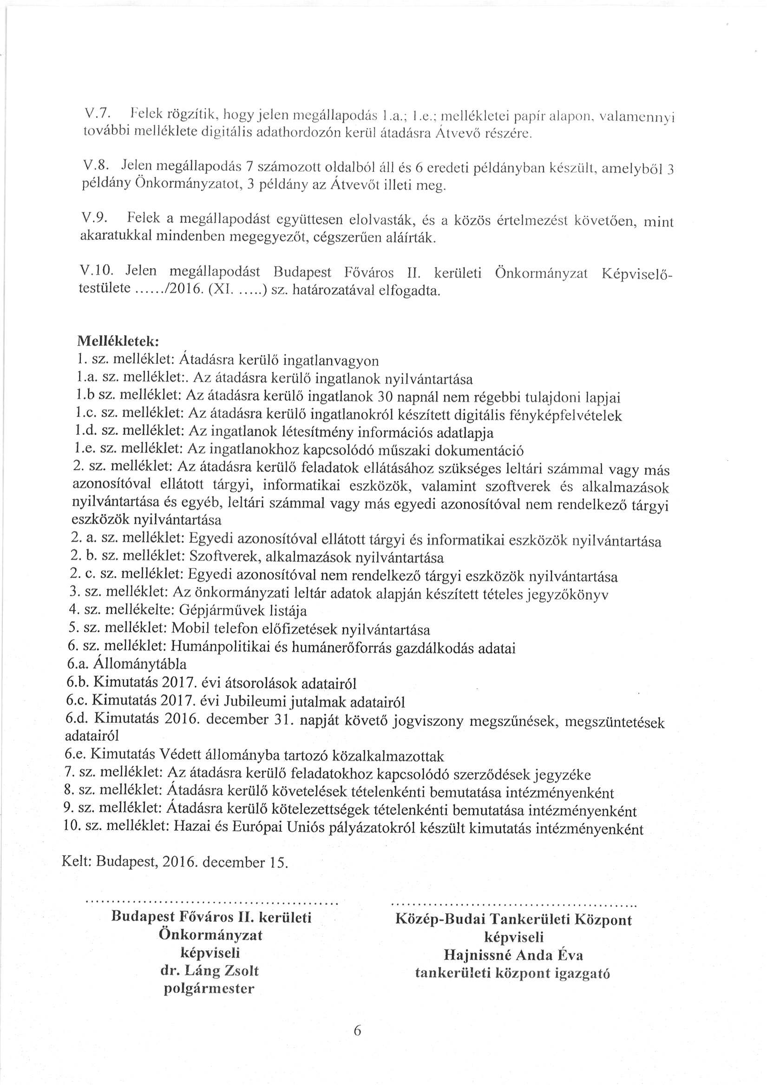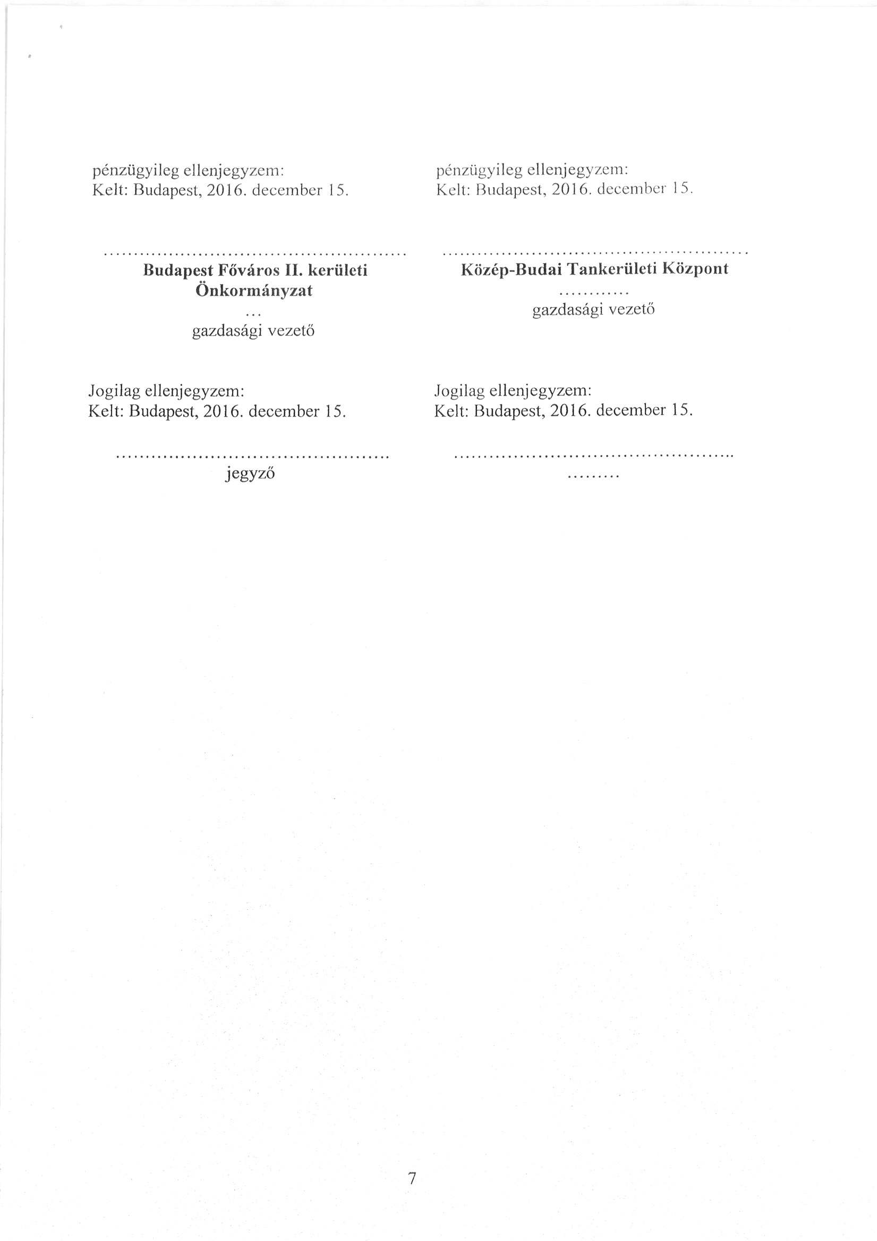

Az ülés befejezésének időpontja: 14.55 órakor.

A jegyzőkönyv gépelve 2016. december 14. napján.

……………………………….
Őrsi Gergely
Bizottság elnöke

hitelesítette: ……………………………
dr. Gór Csaba

……….………………………
Takács Anna
Jegyzőkönyvvezető

Kapják:
Dr. Láng Zsolt polgármester
Jegyzői Titkárság
Budapest Főváros Kormányhivatala
Művelődési Iroda

